ВЕСТН. САМАР. ГОС. ТЕХН. УН-ТА. СЕР. ТЕХНИЧЕСКИЕ НАУКИ. 2021. № 1 (33)

Электротехника

УДК 621.311.1

ПРИМЕНЕНИЕ СКОЛЬЗЯЩЕГО СМЕЩЕНИЯ СРЕДНЕЙ ТЕМПЕРАТУРЫ ПРИ прогнозировании электропотребления
А.В. Гофман¹, А.С. Ведерников², О.Н. Шелушенина²
¹ Филиал ОАО «СО ЕЭС» ОДУ Средней Волги
² Самарский государственный технический университет
443100, г. Самара, ул. Молодогвардейская, 244
Рассмотрен вопрос учета фактора температуры наружного воздуха при краткосрочном прогнозировании электропотребления. Для искусственной нейронной сети, выполняющей прогнозирование электропотребления на сутки вперед, разработан новый механизм учета фактора температуры наружного воздуха. Путем практической реализации доказаны его преимущества в сравнении с применяемыми в настоящее время методами.
Ключевые слова: искусственная нейронная сеть, прогноз электропотребления, температура наружного воздуха, энергосистема.
Механизм оптового рынка электроэнергии и мощности (ОРЭМ) предопределяет высокие требования к его участникам в области прогнозирования электропотребления. Произошедший в последнее время значительный рост коммунально-бытовой и непромышленной доли в электропотреблении энергосистем, энергорайонов, технологических комплексов предполагает существенное влияние метеорологических факторов на величину электропотребления [1].
В настоящее время выполнено множество различных моделей искусственных нейронных сетей (ИНС), осуществляющих прогнозирование электропотребления. В отечественной и зарубежной практике краткосрочного прогнозирования электропотребления находит применение значение среднесуточной температуры наружного воздуха. Так, французские специалисты из Electricite De France разработали две компоновки ИНС [2]. Первая ИНС использует значения среднесуточной температуры за последние 5 суток и прогноз на ближайшие сутки в шести городах Франции и прогноз облачности по шести городам на ближайшие сутки. Вторая ИНС содержит входные нейроны со значениями последних пяти среднесуточных значений температуры, а также прогноз по температуре на ближайшие сутки. Разработанная специалистами Public Power Corporation искусственная нейронная сеть [3] использует прогноз средней температуры на севере и юге Греции на ближайшие сутки. В отечественной практике создания ИНС для целей прогнозирования электропотребления находят применение значение среднесуточной температуры [4] либо температурный фактор не применяется вовсе [5].
Создание ИНС, обученной на данных и выполняющей прогнозирование только «своего» часа [6], позволило предложить использование в качестве входной информации ИНС среднесуточной температуры, отсчитываемой с прогнозируемого часа, – скользящей среднесуточной температуры. Данный вариант аналогичен по степени своего влияния на электропотребление значениям среднесуточной температуры наружного воздуха. Отличие заключается лишь в «приближении» этого влияния на значение электропотребления «своего» часа. Возможность его использования подтверждается построенными совмещенными графиками электропотребления и скользящей среднесуточной температуры, упорядоченными по возрастанию температуры (рис. 1, 2). Графики построены на отдельно взятый часовой интервал для вторника, среды и четверга. Объем исходных данных использован за один месяц, т. к. в пределах одного месяца изменение состава и параметров потребителей оказывает наименьшее влияние на результаты исследований. Для исключения влияния освещенности для исследований взяты данные ночного 4-го часа.
На рис. 1, 2 видна обратная для декабря и прямая для июля зависимости электропотребления от температуры наружного воздуха. Различия знака зависимости объясняются увеличением отопительной нагрузки при снижении температуры зимой и увеличением нагрузки систем кондиционирования при увеличении температуры летом. Колебания графика потребления на этих рисунках могут быть вызваны как другими метеорологическими факторами – освещенностью, ветреностью, так и недостаточной точностью измерений температуры наружного воздуха – для анализа использованы данные одного датчика температуры, установленного в г. Самаре.
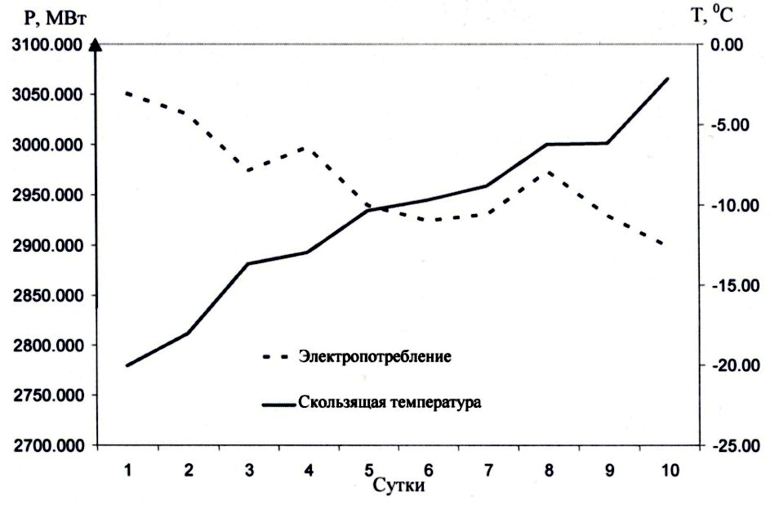
Рис. 1. График температуры наружного воздуха и электропотребления
Самарской энергосистемы за 4-й час декабря 2007 г.

Наличие зависимости электропотребления от температуры наружного воздуха позволяет использовать в качестве входных величин ИНС значения скользящей среднесуточной фактической температуры.
Для экспериментальной проверки созданы два варианта ИНС с использованием среднесуточной температуры наружного воздуха и скользящей температуры наружного воздуха по апробированной модели [6]:
$P(t_{n})=\left(Y(t_{0}\text{.}\text{.}\text{.}t_{n−1})+W(t_{0}\text{.}\text{.}\text{.}t_{n−1})+D(t_{0}\text{.}\text{.}\text{.}t_{n−1})\right)∗K$, (1)
где Y(t), W(t), D(t) – годовой, недельный и суточный тренды;
K – корректирующая функция, учитывающая дисперсию, изменение потребителей, температуру наружного воздуха.
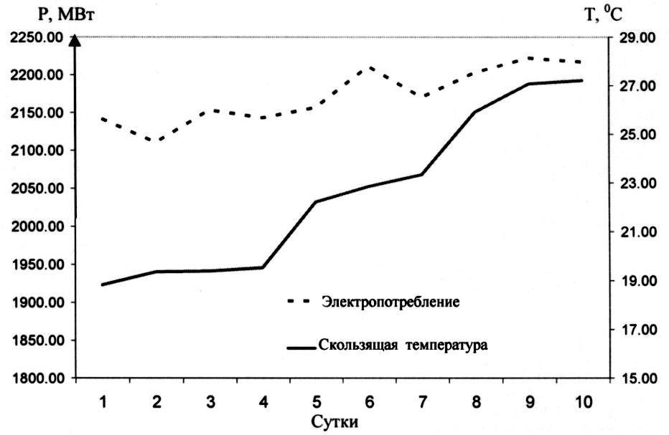
Рис. 2. График температуры наружного воздуха и электропотребления
Самарской энергосистемы за 4-й час июля 2008 г.
Сутки

Состав входов ИНС, выполняющей прогнозирование электропотребления Самарской энергосистемы
Вход ИНС | Описание
1 | Данные фактического электропотребления предыдущих суток за прогнозируемый час МВт
2 | Данные фактического электропотребления суток неделю назад за прогнозируемый час, МВт
3 | Данные фактического электропотребления суток год назад за прогнозируемый час, МВт
4 | Температура за предыдущие сутки, °С
5 | Температура за сутки неделю назад, °С
6 | Температура за сутки год назад, °С
7 | Прогнозная температура, °С
8 | Номер недели, о. е.
9 | Номер дня недели, о. е.
10 | Признак праздничных суток (1 – если прогнозируемый час относится к праздничным суткам, иначе – 0)
11 | Признак предпраздничных суток (1 – если прогнозируемый час относится к предпраздничным суткам, иначе – 0)
12 | Признак послепраздничных суток (1 – если прогнозируемый час относится к послепраздничным суткам, иначе – 0)
13 | Признак времени (1 – если прогнозируемый час относится к периоду летнего времени, 0 – если к периоду зимнего времени)

Созданные ИНС имеют одинаковую структуру с двумя скрытыми слоями: первый – с количеством нейронов, равным количеству входных сигналов, и второй – с двумя нейронами. Использование данной структуры показало наилучшие результаты прогнозирования электропотребления энергосистемы [6]. Обучение сетей проходило с использованием одинаковых алгоритмов. Для эксперимента использовалась информация оперативного измерительного комплекса СК-2007 о фактическом электропотреблении Самарской энергосистемы и температуре наружного воздуха в г. Самаре за 2006-2009 гг. Для обоих вариантов ИНС использован одинаковый объем входной информации, представленный в таблице. Отличия заключаются в вариации входов № 4-7, использующих среднесуточную температуру наружного воздуха в одном варианте и скользящую среднесуточную температуру – в другом.
Были созданы ИНС для следующих часов Т суток: 3, 5, 9, 12, 15, 18, 21. Значения ошибки прогнозирования электропотребления Самарской энергосистемы с применением созданных ИНС изображены на рис. 3.

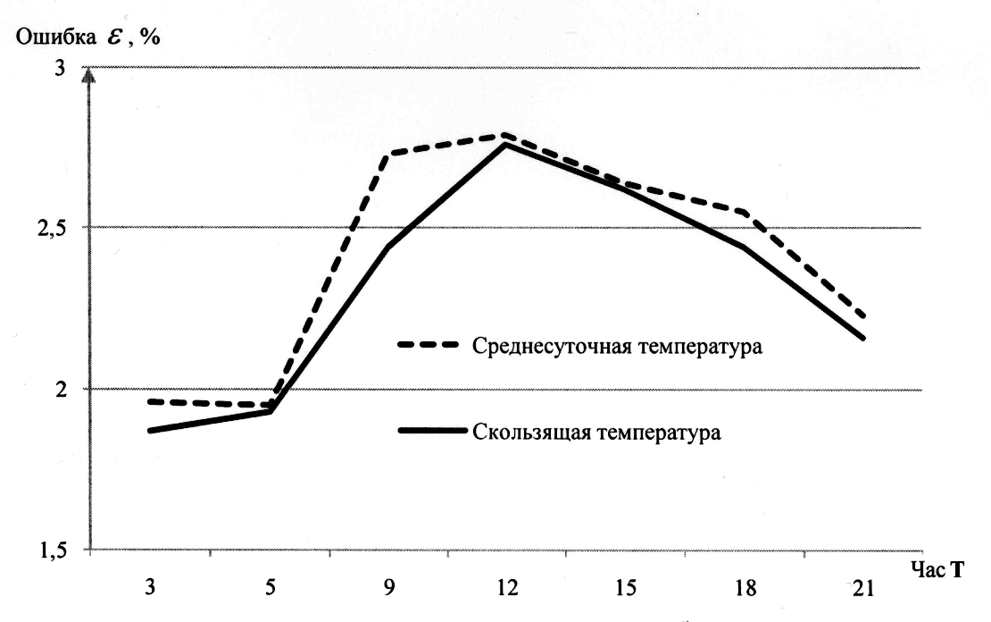
Рис. 3. График ошибки результатов прогнозирования электропотребления с использованием среднесуточной и скользящей среднесуточной температур

Использование в качестве входной информации скользящей среднесуточной температуры снижает ошибку $ε$ прогнозирования по сравнению с моделями, использующими среднесуточную температуру, в среднем для выполненных моделей на 0,1 % или, для самарской энергосистемы за 2009 г., на 22 339 МВт.ч. Максимальное улучшение ошибки $ε,$ равное 0,3 %, достигнуто в 9-м часе. Полученные результаты свидетельствуют о необходимости применения скользящей среднесуточной температуры наружного воздуха в качестве входной информации для ИНС, выполняющей часовое прогнозирование электропотребления. Значительное увеличение ошибки, происходящее в дневные часы, показывает на необходимость учета фактора освещенности при прогнозировании электропотребления.
БИБЛИОГРАФИЧЕСКИЙ СПИСОК
- Макоклюев Б.И. Влияние колебаний метеорологических факторов на электропотребление энергообъединений // Энергетик. – 2003. – № 6.
- Caire P. Progress in Forecasting by Neyral Networks / Caire P., Hatabian G., Muller C. / Int. Joint Conf. on Neural Networks. Baltimor, Maryland, June 7-11, 1992. – Vol. 2. – pp. 540-545.
- Baritzis A.G. A NN Short term Load Forecasting Model for the Greek Power System/ Baritzis A.G., Petridis V., Kiartzis S.J., Alexiadis M.C., Maissis A.H. / IEEE Trans. On Power Systems. – 1996. – v.11. – №2. – pp. 858-863.
- Гаак А. Краткосрочное прогнозирование потребления электроэнергии с использованием нейронной сети // Энергорынок. – 2007. – № 11.
- Шумилова Г.П., Готман Н.Э., Старцева Т.Б. Прогнозирование электрических нагрузок при оперативном управлении электроэнергетическими системами на основе нейросетевых структур. – Екатеринбург: УрО РАН, 2008. – 37 с.
- Гофман А.В., Ведерников А.С., Гольдштейн В.Г. Учет температуры наружного воздуха при создании искусственной нейронной сети в задаче краткосрочного прогнозирования электропотребления Самарской энергосистемы // Электроэнергетика глазами молодежи: Научные труды Всероссийской научно-техн. конференции. – Екатеринбург: УрФУ, 2010. – Т. 1. – С. 334-337.
- Хайкин С. Нейронные сети: полный курс. 2-е изд., испр.: Пер с англ. – М.: Вильямс, 2006. – 1104 с.

Статья поступила в редакцию 9 декабря 2011 г.

use of the average temperature sliding DISPLACEMENT for power consumption FORECAST
A.V. Gofman, A.S. Vedernikov, O.N. Shelushenina
«SO UPS», JSC, IDO for the Middle Volga Energy Systems
5, Polevaya st., Samara, 443100
Samara State Technical University
244, Molodogvardeyskaya st., Samara, 443100
This paper deals with the importance of such factor as outside temperature in terms of short-term power consumption forecast. We developed the new mechanism for artificial neural network which makes the power consumption forecast for the next twenty-four hours. This mechanism considers the outside temperature factor and has some advantages comparing with the present-day methods. These advantages were proved by practical implementation.
Keywords: neyral network, load forecast, outside temperature, energy system.

УДК 622.323:621.313

ОПТИМАЛЬНОЕ УПРАВЛЕНИЕ РАСПРЕДЕЛЕНИЕМ НАГРУЗКИ
МЕЖДУ ЭЛЕКТРОПРИВОДАМИ УСТАНОВКИ ОХЛАЖДЕНИЯ ГАЗА С УЧЕТОМ ИХ ЭНЕРГЕТИЧЕСКОЙ ЭФФЕКТИВНОСТИ

А.И. Данилушкин¹, В.Г. Крайнов², Л.А. Мигачева¹

¹ Самарский государственный технический университет
443100, г. Самара, ул. Молодогвардейская, 244
² ООО «Газпром трансгаз Югорск»
628260, Тюменская обл., Ханты-Мансийский автономный округ, г. Югорск, ул. Мира, 15
Предложено решение задачи повышения энергоэффективности установки охлаждения газа после компримирования. Предложен алгоритм оптимального распределения нагрузки между вентиляторами установки воздушного охлаждения газа с учетом их энергетической эффективности. Разработана структурная схема реализации системы автоматического распределения нагрузки в условиях переменных параметров функционирования установки воздушного охлаждения.
Ключевые слова: оптимизация, алгоритм управления, математическая модель, установка охлаждения газа, температура, математическое программирование.
При добыче и транспортировке газа необходимо его охлаждение после компримирования до определенной температуры для дальнейшей подачи в магистральный газопровод. Для этих целей на крупных технологических объектах используются установки воздушного охлаждения газа (УОГ), состоящие из аппаратов воздушного охлаждения (АВО), количество которых может исчисляться десятками, а суммарная мощность, потребляемая установкой воздушного охлаждения, достигает нескольких сотен киловатт. В зависимости от времени года, дневных и ночных температур воздуха количество включенных вентиляторов изменяется в широких пределах. Как отмечено в [1], аппараты воздушного охлаждения имеют разную энергетическую эффективность, зависящую от индивидуальных характеристик вентилятора и двигателя. В связи с этим возникает необходимость в разработке алгоритмов и систем управления аппаратами воздушного охлаждения, обеспечивающих экономию электроэнергии и увеличение срока службы энергетического оборудования за счет оптимизации распределения нагрузки между аппаратами системы воздушного охлаждения с учетом их индивидуальных характеристик.
В [1] рассматривается УОГ, состоящая из нескольких параллельно включенных АВО. В состав каждого аппарата входят два вентилятора, расположенных последовательно по ходу охлаждаемого газа. Каждый вентилятор отвечает за управление потоком охлаждающего воздуха в своем блоке АВО. Таким образом, в [1] принято, что УОГ состоит из нескольких блоков охлаждения. Блоки с нечетными номерами располагаются в первом ряду, с четными – во втором ряду установки УОГ. Температура на входе каждого АВО совпадает с температурой на входе его первого блока, а температура на выходе АВО совпадает с температурой на выходе его второго блока. С учетом прохождения через (i–1)-й блок первого ряда температура $θ_{i}$ газа на выходе i-тых (четных) блоков АВО описывается выражением
$θ_{i}=g_{\text{inp}}⋅\text{exp}\left[−\left(β_{i−1,0}+\sum_{j=1}^{N}{b_{i−1,j}h_{j}}\right)\frac{L}{v}−\left(β_{i0}+\sum_{j=1}^{N}{b_{\text{ij}}h_{j}}\right)\frac{L}{v}\right]+$ (1)
$+T⋅\left(1−\text{exp}\left[−\left(β_{i−1,0}+\sum_{j=1}^{N}{b_{i−1,j}h_{j}}\right)\frac{L}{v}−\left(β_{i0}+\sum_{j=1}^{N}{b_{\text{ij}}h_{j}}\right)\frac{L}{v}\right]\right)$, $i∈\left\{2, 4, \text{.}\text{.}\text{.}, N\right\}\text{.}$
Здесь $g_{\text{inp}}$ – температура газа на входе установки охлаждения; $N$ – количество блоков в установке; $N/2$ – количество аппаратов в установке воздушного охлаждения; L – длина оребренных труб блока АВО; v – скорость потока газа; $β_{i}=β_{i0}+\sum_{j=1}^{N}{b_{\text{ij}}h_{j}}$– приведенный коэффициент конвективного теплообмена для i-го блока установки; $β_{i0}$ – значение коэффициента i-го блока при выключенном вентиляторе; $b_{\text{ij}}$ – коэффициенты, учитывающие влияние остальных блоков установки на коэффициент $β_{i}$, $i,j∈\left\{1, 2, \text{.}\text{.}\text{.}, N\right\}$; $h_{i}$ – признак режима работы вентилятора i-го блока, $h_{i}=\overline{0, 1}$.
Температура $θ_{\text{out}}$ газа на выходе установки воздушного охлаждения
$θ_{\text{out}}=\frac{1}{N/2}\sum_{k=1}^{N/2}{θ_{2⋅k}}\text{.}$ (2)
Задача (1), (2) может быть линеаризована с помощью разложения экспоненты в ряд Тейлора. Ограничившись двумя первыми слагаемыми разложения для (1), после несложных преобразований получим для температуры газа на выходе установки воздушного охлаждения [1]:
$θ_{\text{out}}=g_{\text{inp}}+\left(T−g_{\text{inp}}\right)⋅\frac{L}{v}⋅\frac{1}{N/2}⋅\left(\sum_{i=1}^{N}{β_{i0}}+\sum_{j=1}^{N}{h_{j}\sum_{i=1}^{N}{b_{\text{ij}}}}\right)$. (3)
Выражение (3) может использоваться как функция условия при решении задачи бинарного целочисленного линейного программирования [1, 2]. В качестве варьируемых переменных выступают переменные $h_{i}$ – признаки режима работы вентилятора i-того блока, которые принимают только два значения: 0 и 1.
Задача оптимального распределения нагрузки между аппаратами воздушного охлаждения газа формулируется следующим образом. Требуется минимизировать количество работающих вентиляторов установки воздушного охлаждения таким образом, чтобы температура $θ_{\text{out}}$ газа на выходе была не более заданной $θ_{\text{given}}$, т. е.
$\text{min}\left(\sum_{j=1}^{N}{h_{j}} |\text{Ah}≤C, h_{j}=\overline{0, 1}, j∈\left\{1, 2, \text{.}\text{.}\text{.}, N\right\}\right)$, (4)
где
$A=\left(T−g_{\text{inp}}\right)⋅\frac{L}{v}⋅\frac{1}{N/2}⋅{\left[\begin{matrix}\sum_{i=1}^{N}{b_{i1}} & \sum_{i=1}^{N}{b_{i2}} & \begin{matrix}\sum_{i=1}^{N}{b_{i3}} & \text{.}\text{.}\text{.}\end{matrix} & \sum_{i=1}^{N}{b_{\text{iN}}}\end{matrix}\right]}_{1×N}$, (5)
$h={\left[h_{j}\right]}_{N×1}$, (6)
$C={\left[θ_{\text{given}}−g_{\text{inp}}−\left(T−g_{\text{inp}}\right)⋅\frac{L}{v}⋅\frac{1}{N/2}⋅\sum_{i=1}^{N}{β_{i0}}\right]}_{1×1}$. (7)
В качестве метода для решения бинарной задачи линейного программирования (3), (4)–(7) в работе используется алгоритм, предложенный Лэнд и Дойг [3, 4].
Для того чтобы воспользоваться предложенным алгоритмом, необходимо привести выражение (4) к виду
$\text{min}\left(\sum_{j=1}^{N}{w_{j}h_{j}} | | \begin{aligned}|\tilde{A}h≥\tilde{C}, \\ |h_{j}∈\left\{0, 1\right\}, j∈\left\{1, 2, \text{.}\text{.}\text{.}, N\right\}\end{aligned}\right)$, (8)
где $w_{j}$ – весовые коэффициенты, которые в данном случае имеют смысл мощности энергопотребления электропривода вентилятора j-того блока. С этой целью обе части неравенства (4) умножаются на «–1». Умножая A и С, получим
$\tilde{A}=−A=\left(g_{\text{inp}}−θ_{в}\right)⋅\frac{L}{v}⋅\frac{1}{N/2}⋅{\left[\begin{matrix}\sum_{i=1}^{N}{b_{i1}} & \sum_{i=1}^{N}{b_{i2}} & \begin{matrix}\sum_{i=1}^{N}{b_{i3}} & \text{.}\text{.}\text{.}\end{matrix} & \sum_{i=1}^{N}{b_{\text{iN}}}\end{matrix}\right]}_{1×N}$; (9)
$\tilde{C}=−C={\left[g_{\text{inp}}−θ_{\text{given}}+\left(θ_{в}−g_{\text{inp}}\right)⋅\frac{L}{v}⋅\frac{1}{N/2}⋅\sum_{i=1}^{N}{b_{i0}}\right]}_{1×1}$. (10)
В такой постановке задача (8)-(10) полностью соответствует исходной постановке задачи алгоритма Лэнд и Дойг [4]. Схема алгоритма для рассматриваемой задачи приведена на рис. 1. Алгоритм с учетом принятых обозначений описывается следующей последовательностью действий.
1. Осуществляется ввод исходных данных.
2. Снимается ограничение на целочисленность переменных и решается задача линейного программирования:
$\text{min}\left(\sum_{j=1}^{N}{w_{j}h_{j}} | | \begin{aligned}|\tilde{A}h≥\tilde{C}, \\ |0≤h_{j}≤1, j∈\left\{1, 2, \text{.}\text{.}\text{.}, N\right\}\end{aligned}\right)$. (11)
3. Если полученное решение $h^{1}$ удовлетворяет условию целочисленности, то задача решена.
4. Иначе – выбирается такая нецелочисленная компонента решения $h^{1}$, которая имеет самое близкое к границе интервала своей области определения значение. Поскольку в нашем случае все компоненты $h_{j}$ имеют одинаковую область определения $\left[0, 1\right]$, то выбирается компонента, значение которой ближе всего к 0 или к 1:
$r1=j:$ $\text{min}\left(h_{j}^{1}, 1−h_{j}^{1}\right)→\underset{j}{\text{min}}$, $j∈\left\{1, 2, \text{.}\text{.}\text{.}, N\right\}$. (12)
5. Выбранная в пункте 4 компонента $h_{r1}^{1}$ фиксируется, и исходная задача (8) разветвляется на две подзадачи:
– при $h_{r1}^{1}=0$
$\text{min}\left(\sum_{j=1}^{N}{w_{j}h_{j}} | | \begin{aligned}|\tilde{A}h≥\tilde{C}, \\ |0≤h_{j}≤1, j∈\left\{1, 2, \text{.}\text{.}\text{.}, N\right\}\left\{\text{r1} | \right\}, \\ |h_{r1}=0\end{aligned}\right)$; (13)
– при $h_{r1}^{1}=1$
$\text{min}\left(\sum_{j=1}^{N}{w_{j}h_{j}} | | \begin{aligned}|\tilde{A}h≥\tilde{C}, \\ |0≤h_{j}≤1, j∈\left\{1, 2, \text{.}\text{.}\text{.}, N\right\}\left\{\text{r1} | \right\}, \\ |h_{r1}=1\end{aligned}\right)$. (14)
Другими словами, размерность каждой из задач уменьшается на единицу за счет задания значения выбранной компоненте $h_{r1}^{1}$.
6. В результате решения задач (13) и (14) получаются решения $h^{2}$ и $h^{3}$ соответственно. Для дальнейшего ветвления выбирается решение, у которого сумма компонентов $\sum_{j=1}^{N}{w_{j}h_{j}^{k}}$ минимальна (k – номер решения).
7. Если выбранное решение $h^{k}$целочисленно, то оптимальное распределение нагрузки найдено. Иначе – повторяются действия пункта 3: выбирается еще одна компонента для фиксации, размерность задачи уменьшается еще на единицу, вновь решаются две подзадачи, и т. д.
Таким образом, алгоритм на рис. 1 состоит из следующих шагов. После ввода значений матриц $\tilde{A}$ и $\tilde{C}$ (шаг 1) выполняется инициализация переменной – множества R, которая содержит список индексов зафиксированных компонент вектора h и счетчика шагов k (шаг 2).
Решается задача линейного программирования с релаксированным условием целочисленности компонент вектора h (шаг 3). Если найденное решение целочисленное (все компоненты вектора h равны либо нулю, либо единице, шаг 4), то это решение и есть решение задачи целочисленного программирования, полученный вектор h возвращается в качестве результата (шаг 11). Иначе – выбирается такая компонента вектора h, которая ближе всего к значению 0 или 1 (шаг 5). Выбор осуществляется из тех значений, которые еще не были зафиксированы. На первой итерации переменная-множество R является пустым, поэтому выбор осуществляется из всего набора компонент вектора h.
Индекс выбранной компоненты добавляется в множество R (шаг 6), решаются две подзадачи линейного программирования с фиксированными значениями компоненты $h_{r_{k}}$. При этом решение ищется на множестве компонент вектора h, которые не входят в множество R. Таким образом, получается, что с каждой новой итерацией количество незафиксированных компонент будет уменьшаться.
Для двух решений, найденных при $h_{r_{k}}=0$ и $h_{r_{k}}=1$, выбирается наименьшее (шаг 7), и оно используется для следующего ветвления. Т. е. заданное для компоненты $h_{r_{k}}$ значение (шаг 8, 9) уже более меняться не будет, поскольку индекс этой компоненты $r_{k}$ включен во множество R.
После наращивания счетчика циклов (шаг 10) осуществляется переход к проверке целочисленности найденного решения (шаг 4) и, при отрицательном результате, к дальнейшему поиску.

Рис. 1. Схема алгоритма решения задачи оптимизации

Структурная схема реализации системы автоматического распределения нагрузки между вентиляторами установки охлаждения газа представлена на рис. 2.
Расход газа и его температура на входе установки, а также температура воздуха измеряются с помощью датчиков и проходят первичную обработку (масштабирование, фильтрация). Далее каждое из значений поступает на соответствующий блок дискретизации , который осуществляет квантование сигнала по уровню, для исключения слишком частого вызова процедуры оптимизации распределения нагрузки при незначительных изменениях измеряемых параметров. При переходе выхода блока дискретизации на новый уровень сигнальным блоком формируется управляющий импульс, который поступает на блок логического сложения OR. Таким образом, изменение уровня любого из трех параметров приводит к запуску перерасчета оптимального распределения.
В результате работы алгоритма оптимизации распределения нагрузки формируются управляющие сигналы на включение или отключение вентиляторов, которые через устройства связи с объектом подаются на вентиляторы установки охлаждения газа.
Решение задачи целочисленной оптимизации распределения нагрузки обеспечивает температуру на выходе установки охлаждения газа не выше заданной. Это означает, что практически всегда температура будет несколько ниже заданной, другими словами, практически всегда будет возникать перерасход энергии из-за отсутствия возможности плавного регулирования вращения включенных вентиляторов. За счет введения в структуру управления дополнительного контура стабилизации температуры на выходе установки путем плавного регулирования скорости вращения вентиляторов одного из АВО можно добиться дополнительной экономии электроэнергии. Именно такой подход и проиллюстрирован на рис. 2.
Электроприводы вентиляторов №№ 1 и 2 (на схеме слева) подключены к преобразователю частоты (ПЧ). С его помощью может осуществляться плавное регулирование температуры на выходе АВО № 1, а значит, и на выходе всей установки в целом за счет изменения скорости вращения вентиляторов.
Общий алгоритм функционирования автоматической системы оптимального распределения нагрузки выглядит следующим образом:
1) в результате изменения одного из входных параметров алгоритма оптимизации распределения нагрузки запускается расчет оптимального распределения нагрузки между вентиляторами установки охлаждения газа;
2) по окончании расчета подаются команды на включение/выключение вентиляторов установки охлаждения газа;
3) в процессе работы установки с помощью преобразователя частоты осуществляется точное регулирование температуры газа на выходе за счет плавного регулирования скорости вращения вентиляторов одного или нескольких АВО.
Таким образом, алгоритм оптимизации распределения нагрузки обеспечивает «грубое» решение задачи поддержания заданной температуры на выходе установки охлаждения, а система автоматического регулирования температурой, реализованная на преобразователе частоты, обеспечивает точное поддержание заданного значения температуры.

Рис. 2. Структурная схема автоматической системы
оптимального распределения нагрузки

Еще одним положительным фактором такого комплексного подхода является возможность поддержания заданной температуры при варьировании входных параметров алгоритма оптимизации в пределах зон нечувствительности блоков дискретизации. Более того, при наличии двустороннего обмена информацией между преобразователем частоты и контроллером появляется возможность запуска расчета оптимального распределения нагрузки по сигналу от преобразователя частоты по достижению максимальной или минимальной частоты вращения подключенных к нему вентиляторов, т. е. при выходе на ограничение по управляющему воздействию системы автоматического регулирования температурой газа на выходе установки охлаждения.

БИБЛИОГРАФИЧЕСКИЙ СПИСОК
- Данилушкин А.И., Крайнов В.Г., Мигачева Л.А. Оптимизация стационарного распределения нагрузки аппаратов воздушного охлаждения газа // Вестник Самар. гос. техн. ун-та. Сер. Технические науки. Вып. №3(31). – Самара: СамГТУ, 2011. – С. 159-165.
- Ковалёв М.М. Дискретная оптимизация (целочисленное программирование). – Минск: Изд-во БГУ, 1977. – 192 с.
- Сухарев А.Г., Тимохов А.В., Федоров В.В. Курс методов оптимизации: Учеб. пособие. – 2-е изд. – М.: ФИЗМАТЛИТ, 2005. – 368 с.
- Land A.H., Doig A.G. An automatic method of solving discrete programming problems. – Econometrica, 1960, v.38, №3. – pp. 497-520.

Статья поступила в редакцию 14 октября 2011 г.

OPTIMAL CONTROL OF LOAD DISTRIBUTION BETWEEN GAS COOLING UNIT ELECTRIC DRIVES CONSIDERING THEIR ENERGY EFFICIENCY

A.I. Danilushkin¹, V.G. Kraynov², L.A. Migacheva¹
¹ Samara State Technical University
244, Molodogvardeyskaya st., Samara, 443100
² «Gazprom transgaz Yugorsk» Ltd
15, Mira st., Yugorsk, Tyumen Reg, 628260

This paper presents the solution of the problem of increasing gas cooler energy efficiency after compressing. The algorithm of optimal load distribution between the fans of gas air cooling unit with consideration of their energy efficiency has been proposed. The block structural diagram for implementing the automated load distribution system under the conditions of variable parameters of gas cooler functioning is developed.
Keywords: optimization, control algorithm, mathematical model, gas cooler, temperature, mathematical programming problem.
УДК 621.313

МОДЕЛИРОВАНИЕ БЕСКОНТАКТНОГО ГЕНЕРАТОРА СОВМЕЩЕННОГО ТИПА В ОПТИМИЗАЦИОННЫХ РАСЧЕТАХ
Ю.В. Зубков
ФГОУ ВПО «Самарский государственный технический университет»
443100, г. Самара, ул. Молодогвардейская, 244.
В статье приводится решение уравнений бесконтактного генератора совмещенного типа при малых отклонениях от установившегося режима работы. Представлены расчетные формулы для передаточных функций и квадратичных интегральных оценок по управляющему и возмущающему воздействиям. Дано обоснование для применения интегральных оценок в качестве динамических критериев при параметрической оптимизации генератора.
Ключевые слова: генератор, дифференциальные уравнения, передаточные функции, интегральные оценки, динамические критерии, оптимизация.
При оптимальном синтезе бесконтактного генератора совмещенного типа (БГСТ) возникает задача оценки его динамических свойств на стадии проектирования.
Критерии качества, входящие в расчетно-оптимизационный комплекс БГСТ [1] и являющиеся скалярными целевыми функциями, есть аналитические выражения, вычисление которых не представляет трудностей и может быть осуществлено с использованием инженерной методики расчета для каждого варианта. Приведенные в [2] дифференциальные уравнения, описывающие БГСТ как электромеханическую систему с дискретным преобразованием переменных, достаточно сложны из-за высокого порядка и наличия нелинейностей в виде произведения переменных. Для оценки динамических свойств при проектировании и решения задачи синтеза системы автоматического регулирования напряжения генератора желательно иметь аппроксимирующую модель невысокого порядка.
Эти уравнения значительно упрощаются, если рассматривать малые отклонения всех переменных величин от их установившихся значений. Посредством преобразования Лапласа система дифференциальных уравнений БГСТ может быть линеаризована и получено ее аналитическое решение.
Зададим малые отклонения неизвестных переменных от точки установившегося состояния ${Δi}_{f},{Δi}_{R},{Δi}_{d},{Δβ}_{В},{Δβ}_{г}$. Значения переменных в точке установившегося состояния $I_{f},I_{R},I_{d},β_{В},β_{г}$.
Здесь $I_{f},I_{R},I_{d},β_{B},β_{г}$- соответственно токи возбуждения возбудителя, ротора, нагрузки БГСТ и углы проводящих фаз возбудителя и генератора.
Управляющим и возмущающим воздействиями на БГСТ являются изменение напряжения возбуждения ${ΔU}_{f}$ и изменение сопротивления нагрузки${ΔR}_{н}$.
Запишем уравнения в отклонениях

$\begin{aligned}{ΔU}_{f}(p)=(R_{f}+{\text{pL}}_{f}){Δi}_{f}(p)+M_{\text{fВ},0}({\text{cosβ}}_{B}{pΔi}_{R}−{\text{sinβ}}_{B}I_{R}{Δβ}_{B}(p)); \\ 0=(R_{R}+{\text{pL}}_{R}){Δi}_{R}(p)+M_{\text{fВ},0}({\text{cosβ}}_{B}{pΔi}_{f}(p)−ω{\text{sinβ}}_{B}{Δi}_{f}(p)−ω{\text{cosβ}}_{B}I_{f}{Δβ}_{B}(p))+ \\ +M_{\text{fГ},0}({\text{cosβ}}_{г}{pΔi}_{d}(p)−{\text{sinβ}}_{г}I_{d}{pΔβ}_{г}(p)); \\ 0=M_{\text{fВ},0}({\text{sinβ}}_{B}{pΔi}_{f}(p)+ω{\text{cosβ}}_{B}{Δi}_{f}(p)−ω{\text{sinβ}}_{B}I_{f}{Δβ}_{B}(p))+ \\ +L_{R}({ωΔi}_{R}(p)−I_{R}{pΔβ}_{B}(p)); \\ 0=(R_{S}+R_{н}){Δi}_{d}(p)+{ΔR}_{н}(p)I_{d}+L_{S}{pΔi}_{d}(p)+M_{\text{fГ},0}{\text{cosβ}}_{г}{pΔi}_{R}(p)− \\ {−p_{2}}/{p_{1}}{ωM}_{\text{fГ},0}({\text{sinβ}}_{г}{Δi}_{R}(p)−{\text{cosβ}}_{г}I_{R}{Δβ}_{г}(p)); \\ 0=M_{\text{fГ},0}{\text{sinβ}}_{г}{pΔi}_{R}(p)+{p_{2}}/{p_{1}}{ωM}_{\text{fГ},0}({\text{cosβ}}_{г}{Δi}_{R}(p)−{\text{sinβ}}_{г}I_{R}{Δβ}_{г}(p))+ \\ +L_{S}({p_{2}}/{p_{1}}{ωΔi}_{d}(p)−I_{d}{pΔβ}_{г}(p))\text{.}\end{aligned}$ (1)

Здесь $R_{f},R_{R,}R_{S}$- активные сопротивления обмоток возбуждения возбудителя, ротора и якоря генератора;
$L_{f,}L_{R},L_{S},M_{\text{fВ},0},M_{\text{fГ},0}$- собственные индуктивности обмоток возбуждения возбудителя, ротора, якоря генератора и взаимные индуктивности между обмотками возбуждения и якоря (при совпадении их магнитных осей) возбудителя и генератора;
$p_{1},p_{2},p,ω$- числа пар полюсов возбудителя и генератора, оператор Лапласа, угловая частота вращения ротора.
К этим уравнениям необходимо добавить условия, связанные с необратимостью выпрямителей в роторе и статоре БГСТ
$$I_{R}≤0;I_{d}≤0;U_{d}≥0\text{.}$$
В системе уравнений (1) первое, второе, четвертое - уравнения электрического равновесия обмоток возбуждения возбудителя, ротора и якоря генератора. Третье, пятое – уравнения электромеханического равновесия возбудителя и генератора.
Введем дополнительное допущение, не искажающее физического смысла процессов. Учитывая, что возбудитель постоянно работает в режиме короткого замыкания [2], положим угол $β_{B}=0$. При этом система (1) упрощается
$\begin{aligned}{ΔU}_{f}(p)=(R_{f}+{\text{pL}}_{f}){Δi}_{f}(p)+M_{\text{fВ},0}{pΔi}_{R}(p); \\ 0=(R_{R}+{\text{pL}}_{R}){Δi}_{R}(p)+M_{\text{fВ},0}({pΔi}_{f}(p)−{ωI}_{f}{Δβ}_{B}(p))+ \\ +M_{\text{fГ},0}({\text{cosβ}}_{г}{pΔi}_{d}(p)−{\text{sinβ}}_{г}I_{d}{pΔβ}_{г}(p)); \\ 0=M_{\text{fВ},0}{ωΔi}_{f}(p)+L_{R}({ωΔi}_{R}(p)−I_{R}{pΔβ}_{B}(p)); \\ 0=(R_{S}+R_{н}){Δi}_{d}(p)+{ΔR}_{н}(p)I_{d}+L_{S}{pΔi}_{d}(p)+M_{\text{fГ},0}{\text{cosβ}}_{г}{pΔi}_{R}(p)− \\ {−p_{2}}/{p_{1}}{ωM}_{\text{fГ},0}({\text{sinβ}}_{г}{Δi}_{R}(p)−{\text{cosβ}}_{г}I_{R}{Δβ}_{г}(p)); \\ 0=M_{\text{fГ},0}{\text{sinβ}}_{г}{pΔi}_{R}(p)+{p_{2}}/{p_{1}}{ωM}_{\text{fГ},0}({\text{cosβ}}_{г}{Δi}_{R}(p)−{\text{sinβ}}_{г}I_{R}{Δβ}_{г}(p))+ \\ +L_{S}({p_{2}}/{p_{1}}{ωΔi}_{d}(p)−I_{d}{pΔβ}_{г}(p))\text{.}\end{aligned}$ (2)
Решая совместно систему уравнений (2), получаем выражения для передаточных функций БГСТ как объекта регулирования по управляющему (изменение напряжения возбуждения) и возмущающему (изменение нагрузки) воздействиям.
Передаточная функция по управляющему воздействию
$W_{У}(p)=\frac{{ΔU}_{d}(p)}{{ΔU}_{f}(p)}=\frac{−R_{н}{Δi}_{d}(p)}{{ΔU}_{f}(p)}=\frac{−R_{н}(b_{4}p^{4}+b_{3}p^{3}+b_{2}p^{2}+b_{1}p+b_{0})}{a_{5}p^{5}+a_{4}p^{4}+a_{3}p^{3}+a_{2}p^{2}+a_{1}p+a_{0}}\text{.}$ (3)
Коэффициенты числителя уравнения (3), полученные при решении системы (2)
$\begin{aligned}b_{0}=I_{f}I_{R}({p_{2}}/{p_{1}}ω^{2}M_{\text{fВ},0}M_{\text{fГ},0})^{2}; \\ b_{1}=I_{d}I_{f}L_{S}{p_{2}}/{p_{1}}ω^{3}M_{\text{fВ},0}^{2}M_{\text{fГ},0}\text{sin}β_{г}; \\ b_{2}=−ω^{2}M_{\text{fВ},0}M_{\text{fГ},0}(L_{R}M_{\text{fГ},0}I_{R}^{2}({p_{2}}/{p_{1}})^{2}+L_{S}M_{\text{fВ},0}I_{d}I_{f}\text{cos}β_{г}); \\ b_{3}=−L_{R}I_{R}L_{S}I_{d}{p_{2}}/{p_{1}}{ωM}_{\text{fВ},0}M_{\text{fГ},0}\text{sin}β_{г}; \\ b_{4}=L_{R}I_{R}L_{S}I_{d}M_{\text{fВ},0}M_{\text{fГ},0}\text{cos}β_{г}\text{.}\end{aligned}$
Аналогичным образом при совместном решении уравнений системы (2) рассчитываются коэффициенты характеристического уравнения в знаменателе.
Передаточная функция по возмущающему воздействию
$W_{В}(p)=\frac{{ΔU}_{d}(p)}{{ΔR}_{н}(p)}=−I_{d}R_{н}⋅\frac{c_{4}p^{4}+c_{3}p^{3}+c_{2}p^{2}+c_{1}p+c_{0}}{a_{5}p^{5}+a_{4}p^{4}+a_{3}p^{3}+a_{2}p^{2}+a_{1}p+a_{0}}\text{.}$ (4)
Полученные передаточные функции БГСТ могут быть использованы при синтезе системы автоматического регулирования напряжения и при анализе динамических свойств генератора.
Структурная схема БГСТ как объекта регулирования, соответствующая уравнениям (2), приведена на рис.1.
Проверка устойчивости работы БГСТ при малых отклонениях от установившегося состояния может быть осуществлена с использованием критерия Гурвица.
пренебречь малыми параметрами в выражениях (3), (4), можно понизить порядок характеристического уравнения и упростить выражения для передаточных функций. При этом переходный процесс по управляющему и возмущающему вoздeйcтвиям при скачкообразном изменении соответственно напряжения возбуждения и сопротивления нагрузки достаточно точно описывают передаточные функции вида
$\begin{aligned}W_{У}(p)=\frac{{ΔU}_{d}(p)}{{ΔU}_{f}(p)}=−R_{н}\frac{b_{1}p+b_{0}}{a_{2}p^{2}+a_{1}p+a_{0}}; \\ W_{В}(p)=\frac{{ΔU}_{d}(p)}{{ΔR}_{н}(p)}=−I_{d}R_{н}\frac{c_{2}p^{2}+c_{1}p+c_{0}}{a_{3}p^{3}+a_{2}p^{2}+a_{1}p+a_{0}}\text{.}\end{aligned}$ (5)
При описании БГСТ системой уравнений второго порядка относительная погрешность в расчетных точках переходной характеристики по управляющему воздействию не превышает 1,5% по сравнению с расчетом по выражению (3).
Корни первого характеристического уравнения системы (5)
$p_{1,2}=−\frac{a_{1}}{2a_{2}}±\frac{\sqrt{a_{1}^{2}−4a_{0}a_{2}}}{2a_{2}}\text{.}$
Выполним оценку влияния отдельных параметров БГСТ на устойчивость. Если
Передаточная функция БГСТ для управляющего воздействия при малых отклонениях
$W_{У}(p)=\frac{(τ_{1}p+1)}{(T_{1}p+1)(T_{2}p+1)}\text{.}$ (6)
Здесь постоянные времени:
$$τ_{1}=\frac{b_{1}}{b_{0}}; T_{1}=\frac{2a_{2}}{a_{1}−\sqrt{a_{1}^{2}−4a_{0}a_{2}}}; T_{2}=\frac{2a_{2}}{a_{1}+\sqrt{a_{1}^{2}−4a_{0}a_{2}}}\text{.}$$

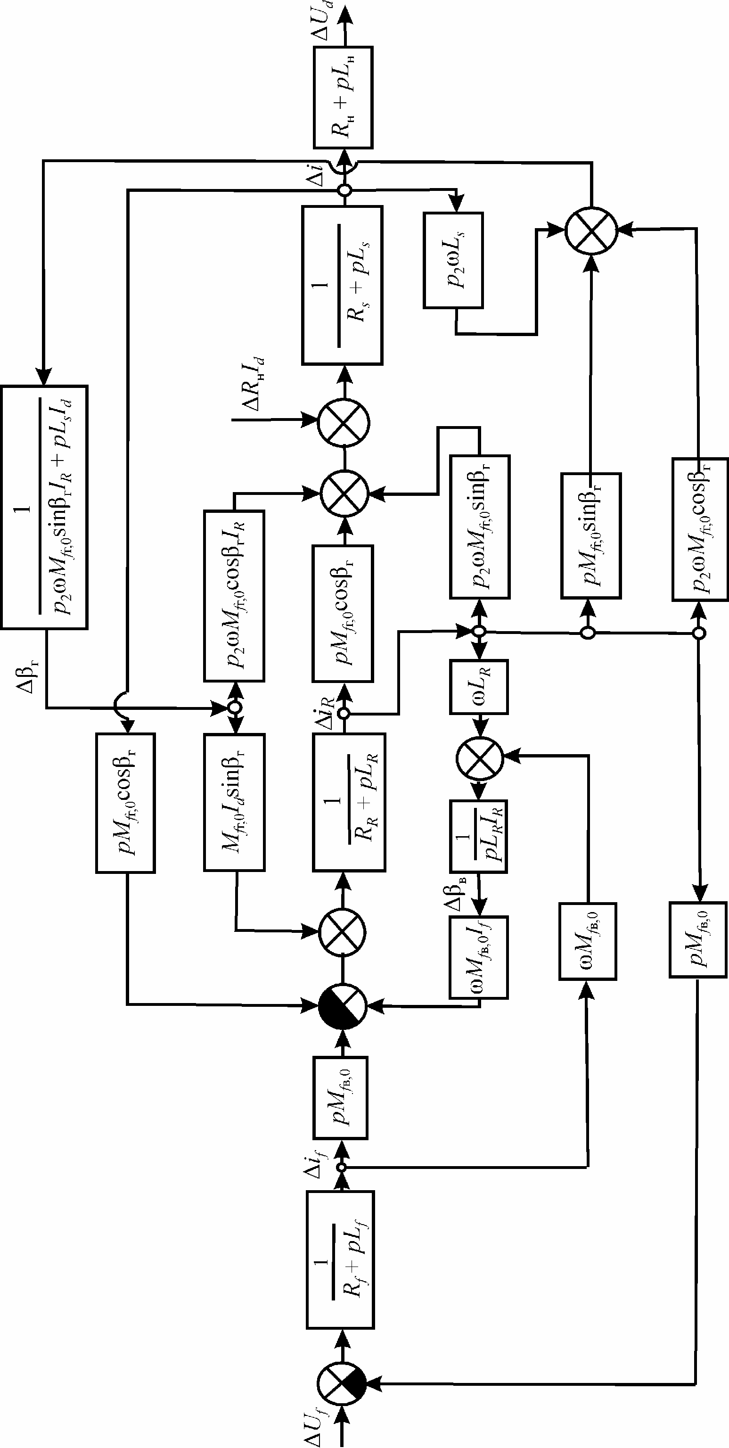 | Рис. 1. Структурная схема БГСТ как объекта регулирования
Оригинал, соответствующий выражению (6)
$h_{y}(t)=1+\frac{τ_{1}−T_{1}}{T_{1}−T_{2}}e^{−tT_{1}}+\frac{T_{2}−τ_{1}}{T_{1}−T_{2}}e^{−tT_{2}}\text{.}$
Для подтверждения адекватности аппроксимирующей модели проведем сравнительный анализ переходных процессов БГСТ при типовых ступенчатых воздействиях по каналам управления и возмущения для математических моделей высокого и низкого порядка.
С этой целью выполним расчет переходных характеристик:
- наброс 10% напряжения возбуждения при номинальной нагрузке;
- наброс 15% активной нагрузки из номинального режима.
Переходные характеристики по управляющему и возмущающему воздействиям, рассчитанные по аппроксимирующей модели изображены на рис. 2 и рис. 3. В этом случае коэффициент передачи БГСТ по управлению К_{0у} = 0,09095, коэффициент передачи БГСТ по возмущению K_{0в} = 0,13214. Здесь же представлены переходные характеристики, полученные при решении модели высокого порядка при одинаковых начальных условиях.
При сравнении этих характеристик, максимальная относительная погрешность результатов расчета по аппроксимирующей модели и модели высокого порядка не превышает 10% по управляющему воздействию и 8% по возмущению. Следовательно, линеаризованная математическая модель достаточно точно описывает реакцию генератора на различные виды внешних воздействий и пригодна для использования при оптимизации БГСТ.

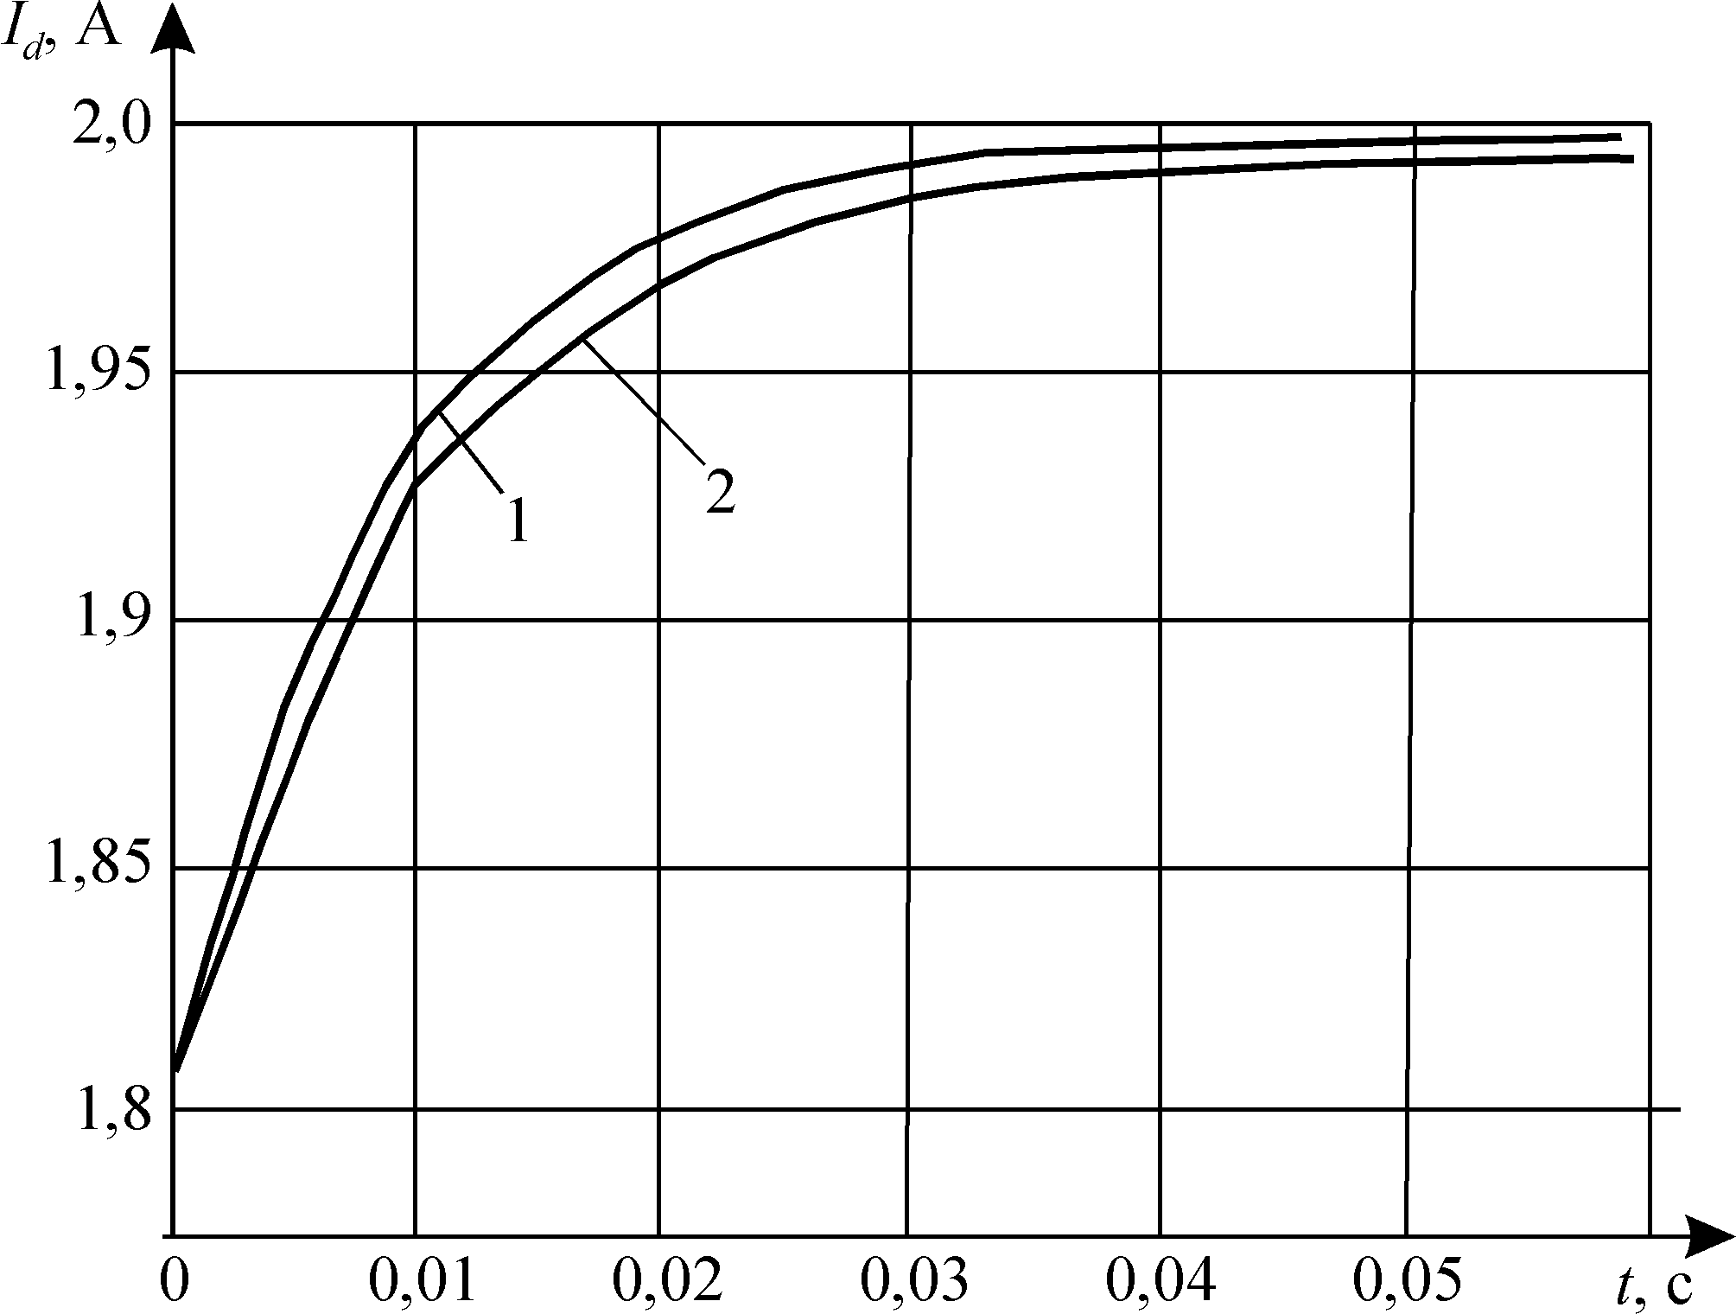

Рис. 2. Переходная характеристика БГСТ по управляющему воздействию
1 – линеаризованная модель; 2 – полная модель

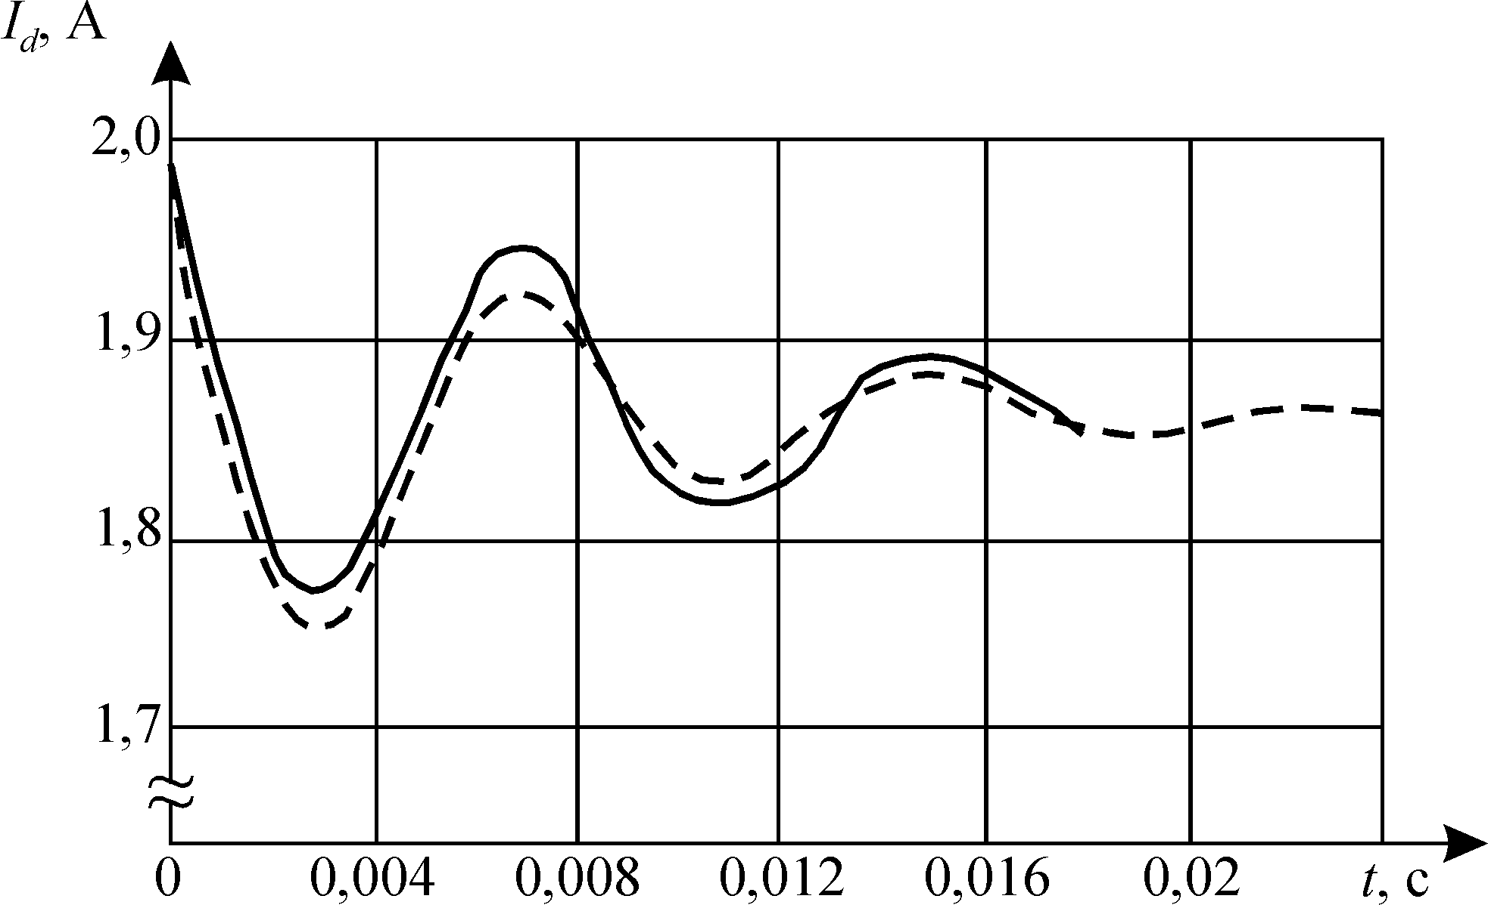

Рис. 3. Переходная характеристика БГСТ по возмущающему воздействию
––––––– линеаризованная модель; ---------- полная модель

В задаче параметрической оптимизации БГСТ в качестве динамических критериев оптимальности для обоих воздействий целесообразно применять квадратичные интегральные оценки
$P=\int_{0}^{∞}{{ΔI}_{d}^{2}}\text{dt}$, $({ΔI}_{d}→0$при $t→∞)$.
Расчет квадратичных интегральных оценок по управлению и возмущению проводится согласно выражениям
$\begin{aligned}P_{у}=\frac{a_{0}⋅((a_{2}+a_{1}({a_{1}}/{a_{0}}−2{b_{1}}/{b_{0}}))/{a_{0}}+({b_{1}}/{b_{0}})^{2})}{2a_{1}}; \\ P_{в}=\frac{a_{2}({a_{2}}/{a_{0}}+{c_{1}^{2}}/{c_{0}^{2}}−2{c_{2}}/{c_{0}})+a_{0}{c_{2}^{2}}/{c_{0}^{2}}}{2(a_{1}{a_{2}}/{a_{0}}−a_{3})}+\frac{a_{1}^{2}}{2a_{0}^{2}}−\frac{c_{1}}{c_{0}},\end{aligned}$
где $a_{i},b_{i},c_{i}$- коэффициенты передаточных функций в формулах (5).
С использованием приведенных выражений для интегральных оценок качества переходных процессов рассчитываются количественные характеристики динамических критериев качества при параметрической оптимизации БГСТ.

Выводы:
Показано, что в качестве математической модели для решения задач параметрической оптимизации БГСТ и синтеза системы автоматического регулирования напряжения может быть использована аппроксимирующая модель низкого порядка.
Получены выражения для расчета переходных характеристик БГСТ при управляющих и возмущающих воздействиях.
Проведен сравнительный анализ моделей высокого и низкого порядка и доказано, что линеаризованная модель описывает реальную реакцию БГСТ на различные воздействия с погрешностью не более 10%, что является приемлемым при оценке динамики в задаче оптимального синтеза.
Предложено применять для оценки динамических свойств интегральные оценки по управляющему и возмущающему воздействиям.
БИБЛИОГРАФИЧЕСКИЙ СПИСОК
- Скороспешкин А.И., Фельзинг А.П., Зубков Ю.В. Расчетно-оптимизационный комплекс бесконтактного генератора совмещенного типа / Известия вузов. Электромеханика. – № 5. – 1989. – С. 37-43.
- Зубков Ю.В., Тулупов П.В. Моделирование электромагнитных процессов вентильного генератора совмещенного типа / Известия вузов. Электромеханика. – № 3. – 2011. – С. 52-54.

Статья поступила в редакцию 9 ноября 2011 г.

MODELLING BRUSHLESS GENERATOR COMBINED TYPE IN OPTIMIZATION CALCULATIONS
Y. Zubkov
Samara State Technical University
244, Molodogvardeyskaya st., Samara, 443100

The solution of the equations of the combined type brushless generator at small deviations from the established operating mode is provided. Calculation formulas for transfer functions and square-law integrated estimations on controlling and disturbing effects are presented. The basis for applying integrated estimations as dynamic criteria in the process of parametrical optimization of the generator is given.
Keywords: The generator, the differential equations, transfer functions, integrated estimations, dynamic criteria, optimization.

УДК 621.316.91

ИНТЕГРАЛЬНАЯ МОДЕЛЬ ЭЛЕКТРИЧЕСКОЙ ДУГИ

К.В. Киреев

Самарский государственный технический университет
443100, г. Самара, ул. Молодогвардейская, 244
Разработана интегральная модель дуги, позволяющая учитывать изменение температурного режима, радиуса и длины дуги в процессе гашения.
Ключевые слова: моделирование, электрическая дуга, температурный профиль.
Для расчета дугогасительных устройств сильноточных коммутационных аппаратов требуется знать динамические характеристики дуги отключения. Необходимость моделирования диктуется сложностью экспериментального исследования гашения дуги из-за быстротечности процесса и большой коммутируемой мощности.
При аналитическом построении математической модели дуги как элемента электрической цепи базируются на исследовании уравнения переноса энергии. Это обосновано тем, что тепловые процессы наиболее инерционны и поэтому в основном определяют динамические свойства дуги.
Для нахождения сопротивления дуги $R_{д}(t)$ необходимо определить изменение во времени радиуса дуги $r_{д}(t)$ и удельной проводимости $σ(T(r,t))$. При этом зависимость $σ=σ(T)$ можно считать известной и для вычисления $R_{д}(t)$ надо знать зависимость от времени температуры и радиуса дуги.
Для этого необходимо решить систему уравнений электродуговой плазмы, которую целесообразно упростить, введя следующие допущения:
- дуга однородна по длине, среда неподвижна;
- перенос энергии излучением отсутствует;
- плазма квазиизотермична;
- влияние собственного магнитного поля отсутствует.
По оценке работы [1], движение масс под действием теплового насоса может замедлить скорость дуги на 10 %. Эта оценка, а также результаты экспериментов [2] дают основание считать первое допущение обоснованным.
По данным [3], для открыто горящей дуги мощность излучения составляет при токах 30, 500, 3000 А соответственно 5, 15, 10 % от общей мощности. Это позволяет считать справедливым и второе допущение.
При атмосферных давлениях и больших токах дуги все компоненты плазмы находятся в условиях локального термического равновесия [4, 5], и можно считать, что теплопроводность и электропроводность являются функциями единой температуры.
По оценке [4] влиянием собственного магнитного поля дуги можно пренебречь.
При данных допущениях расчет процесса гашения электрической дуги сводится к решению уравнения энергии и закона Ома в интегральной форме:
${ρc}_{p}\frac{∂T}{∂t}=\text{div}λ\text{grad}T+{σE}_{д}^{2}$; (1)
$i=2{πE}_{д}\int_{0}^{r_{д}}{σ\text{rdr}}$, (2)
где ρ, c_{p}, λ, T, σ, E_{д} – соответственно плотность, теплоемкость, теплопроводность, температура, удельная проводимость, напряженность электрического поля плазмы дуги; i, r_{д}, r – соответственно ток дуги, радиус проводящей зоны, координата.
Для определения зависимости от времени температуры и радиуса дугового ствола воспользуемся интегральным методом. С этой целью сначала определим параметры (максимальную температуру и радиус) эквивалентного температурного профиля для стационарной дуги.
Уравнение энергии (1) в этом случае сводится к уравнению нелинейной теплопроводности с внутренним источником тепла Эленбааса – Геллера и имеет вид
$\text{div}λ\text{grad}T+{σE}_{д}^{2}=0$. (3)
Для возможности линеаризации введем в расчет функцию теплопроводности [4]:
$S=\int_{0}^{T}{λ\text{dT}}$.
Тогда для стационарной дуги в неподвижной среде при относительно малом объемном излучении уравнение энергии в цилиндрических координатах имеет вид
$\frac{∂^{2}S}{∂r^{2}}+\frac{1}{r}\frac{∂S}{∂r}+{σE}_{д}^{2}=0$.
Применение интегрального метода подразумевает, что заранее задается некоторая форма профиля температуры (функции теплопроводности), удовлетворяющая ряду граничных условий, которые можно поставить на оси и на границе проводящей зоны. Затем профиль подставляется в интегральное уравнение энергии и закон Ома, из совместного решения которых определяются параметры эквивалентного профиля.

Зададимся профилем функции теплопроводности в виде
$S(ρ_{r})=(S_{m}−S_{0})(1−ρ_{r}^{2n})+S_{0}$, (4)
где $S_{m}$, $S_{0}$ – соответственно значения теплопроводности на оси и на границе проводящей зоны дуги; n – коэффициент, определяющий форму профиля; $ρ_{r}=r/r_{д}$ – относительная координата.
Функция $f(ρ_{r}^{2})=ρ_{r}^{2n}$ удовлетворяет условиям $f(0)=0$ и $f(1)=1$.

Обращая формулу (4), определяем зависимость
$ρ_{r}^{2}=ϕ \left(\frac{S_{m}−S}{S_{m}−S_{0}}\right)={\left(1−\frac{S−S_{0}}{S_{m}−S_{0}}\right)}^{1n}={\left(\frac{S_{m}−S}{S_{m}−S_{0}}\right)}^{1n}$.
При этом $ϕ(0)=0$ и $ϕ(1)=1$.
В этом случае после интегрирования по сечению дуги уравнение (3) примет вид
$S_{m}−S_{0}=\frac{E_{д}i}{4π}\frac{1}{\frac{{dρ}_{r}^{2n}}{{dρ}_{r}^{2n}}|_{ρ_{r}^{2}=1}}$ , (5)
а уравнение (2)
$S_{m}−S_{0}=\frac{{πE}_{д}r_{д}^{2}}{i}\int_{S_{0}}^{S_{m}}{σϕ^{'}\text{ds}}$. (6)
В уравнении (6) дифференцирование φ производится по аргументу $\left(\frac{S_{m}−S}{S_{m}−S_{0}}\right)$.
Тогда получаем уравнения (5) и (6) в следующем виде:
$S_{m}−S_{0}=\frac{E_{д}i}{4πn}$; $S_{m}−S_{0}=\frac{{πE}_{д}r_{д}^{2}}{i}\int_{S_{0}}^{S_{m}}{σ⋅ {\left(\frac{S_{m}−S}{S_{m}−S_{0}}\right)}^{\frac{1}{n}−1}\text{ds}}$.
Зная зависимость σ(S), можно определить параметры профиля функции теплопроводности. Для получения аналитического решения воспользуемся кусочно-линейной аппроксимацией действительной зависимости электропроводности от функции теплопроводности. Так как при относительно низких температурах электропроводность σ имеет экспоненциальный характер зависимости от температуры, а S – степенной, то в некотором диапазоне температур (периферия дуги) можно вообще пренебречь проводимостью плазмы. Там, где проводимость дуги заметна (приосевая зона), аппроксимируем ее отрезком наклонной прямой:
$σ=0, 0<S<S_{0}, r>r_{д}$; $σ=A⋅(S−S_{0}), S_{0}<S<S_{m}, 0≤r≤r_{д}$,
где A – тангенс наклона аппроксимирующей прямой.
Такое представление функции теплопроводности хорошо соответствует действительности, и решение, полученное при такой аппроксимации, удовлетворительно согласуется с результатами точного решения [1, 4].

Тогда
$S_{m}−S_{0}=\frac{{πE}_{д}r_{д}^{2}}{\text{in}}\int_{S_{0}}^{S_{m}}{A⋅(S−S_{0})⋅{\left(\frac{S_{m}−S}{S_{m}−S_{0}}\right)}^{\frac{1}{n}−1}\text{ds}}=\frac{π{\text{nAE}}_{д}r_{д}^{2}}{i(n+1)}(S_{m}−S_{0})^{2}$.
Параметры эквивалентного профиля функции теплопроводности для стационарной дуги:
$S_{m}=\frac{E_{д}i}{4πn}+S_{0}$; $r_{д}=\frac{2}{E_{д}}⋅{\left(\frac{n+1}{A}\right)}^{2}$.
Обозначим $\frac{πn}{n+1}=B$. Окончательно получаем:
$S_{m}=\frac{E_{д}i(π−B)}{4πB}+S_{0}$; $r_{д}=\frac{2}{E_{д}}⋅\sqrt{\frac{π}{A⋅(π−B)}}$. (7)
Здесь B – коэффициент формы профиля функции теплопроводности.
Значения коэффициента B для различных профилей функции теплопроводности приведены в таблице.

Значения коэффициента B для различных профилей функции теплопроводности
Профиль | $$1−ρ_{r}$$ | $$J_{0}(x_{0}ρ_{r})$$ | $$1−ρ_{r}^{2}$$ | $$1−ρ_{r}^{3}$$ | $$1−ρ_{r}^{6}$$ | $$1−ρ_{r}^{∞}$$
B | $$\frac{1}{3}π$$ | 1,35 | $$\frac{1}{2}π$$ | $$\frac{2}{3}π$$ | $$\frac{3}{4}π$$ | π

На рисунке представлены профили функции теплопроводности при различных коэффициентах B. В частном случае для формы профиля в виде функции Бесселя нулевого порядка
$B=2π\int_{0}^{1}{J_{0}}(x_{0}ρ_{r})ρ_{r}{dρ}_{r}$, где x₀ – первый корень функции J₀(x) .
1
2
3
4
ρ_{r}
S-S₀
S_{m}-S₀
1,0
0,9
0,8
0,7
0,6
0,4
0,3
0,2
0,1
0
0,1
0,2
0,3
0,4
0,5
0,6
0,7
0,8
0,9
1,0
0,5

Профили функции теплопроводности дугового ствола
при различных значениях коэффициента B:
1 − B = 1,35; 2 − B = 0,5π; 3 − B = 0,6π; 4 − B = 0,75π

При известных токе дуги и напряженности на дуге, а также форме температурного профиля из уравнений (7) могут быть определены максимальное значение функции теплопроводности и радиус проводящей зоны стационарной дуги.
Если форма профиля функции теплопроводности неизвестна, то можно говорить лишь об эквивалентном профиле, при котором проводимость равна действительной проводимости дугового ствола. Очевидно, что величины максимума функции теплопроводности S_{m} и радиуса дуги r_{д} в этом случае не соответствуют действительным.
В общем случае в процессе коммутации могут изменяться как температура и радиус дуги, так и форма температурного профиля. При расчете по эквивалентному профилю его форма может быть принята постоянной ($B=\text{const}$), а ее изменение в процессе гашения дуги учитываться соответствующим изменением S_{m} и r_{д}. Это позволит проводить расчет изменения тока и напряжения дуги в процессе отключения по любому эквивалентному профилю функции теплопроводности.
Интегрируя уравнение переноса энергии (1) по объему дуги, можно получить уравнение теплового баланса
$\frac{\text{dQ}}{\text{dt}}=\text{ui}−P$, (8)
где Q – теплосодержание ствола дуги; P – мощность теплоотвода от дуги, определяемая условиями охлаждения дугового ствола; ui – мощность тепловыделения на дуге, определяемая мощностью источника энергии.
Определяем проводимость столба дуги без учета приэлектродной зоны. Проводимость единицы длины столба дуги
$g_{0}=\int_{0}^{r_{д}}{σ2π\text{rdr}}$.
Переходя к постоянному верхнему пределу, получим
$g_{0}=r_{д}^{2}\int_{0}^{1}{σ2{\text{πρ}}_{r}{dρ}_{r}=2{πr}_{д}^{2}\int_{0}^{1}{A(S−S_{0})ρ_{r}{dρ}_{r}=}}2π{\text{Ar}}_{д}^{2}\int_{0}^{1}{(S(ρ_{r})−S_{0})ρ_{r}{dρ}_{r}=\text{AB}(S_{m}−S_{0})r_{д}^{2}}$, (9)
где $B=\frac{2π\int_{0}^{1}{(S−S_{0})ρ_{r}{dρ}_{r}}}{S_{m}−S_{0}}$ – коэффициент формы профиля функции теплопроводности дугового ствола.
Теплосодержание единицы длины дугового ствола определяется выражением
$Q_{0}=\int_{0}^{r_{д}}{2{πrρc}_{p}\text{Tdr}=2{πr}_{д}^{2}\int_{0}^{1}{\frac{{ρc}_{p}}{λ}(S−S_{0})ρ_{r}{dρ}_{r}=}}\frac{{ρc}_{p}}{λ}{\text{Br}}_{д}^{2}(S_{m}−S_{0})$. (10)

Из сопоставления выражений (9) и (10) следует равенство
$g_{0}=\frac{{ρc}_{p}}{λ}{\text{AQ}}_{0}$ или $g=\frac{{ρc}_{p}}{λ}\text{AQ}$. (11)
Подставляя (11) в (8), получим
$\frac{{ρc}_{p}}{λ}⋅\frac{1}{A}⋅\frac{\text{dg}}{\text{dt}}=\text{ui}−P$. (12)

С учетом (9) выражение (12) примет вид
$\frac{{ρc}_{p}}{λ}⋅\frac{B(S_{m}−S_{0})r_{д}^{2}}{g_{0}}⋅\frac{\text{dg}}{\text{dt}}=\text{ui}−P$ или $\frac{{ρc}_{p}}{λ}⋅\frac{B(S_{m}−S_{0})r_{д}^{2}}{P_{0}}⋅\frac{1}{g}⋅\frac{\text{dg}}{\text{dt}}=\frac{\text{ui}}{P}−1$,
где P₀ – мощность теплоотвода с единицы длины дугового ствола, определяемая условиями охлаждения.
Усредненная величина $\frac{{ρc}_{p}}{λ}$ может быть определена из соотношения
$\frac{{ρc}_{p}}{λ}=\frac{\int_{0}^{1}{\frac{{ρc}_{p}}{λ}(S−S_{0})ρ_{r}{dρ}_{r}}}{\int_{0}^{1}{(S−S_{0})ρ_{r}{dρ}_{r}}}$.
В процессе гашения электрической дуги происходит изменение не только температуры и радиуса, но и ее длины. В этом случае в мощности теплоотвода надо учесть не только составляющую теплоотвода с поверхности дуги, но и составляющую, определяющую нагрев холодного газа до температуры профиля дуги.
В этом случае мощность теплоотвода определяется выражением
$P=P_{0}l+r_{д}^{2}\int_{0}^{1}{\frac{{ρc}_{p}}{λ}}(S−S_{0})2{\text{πρ}}_{r}{dρ}_{r}\frac{\text{dl}}{\text{dt}}=P_{0}l+B(S_{m}−S_{0})r_{д}^{2}\frac{{ρc}_{p}}{λ}⋅\frac{\text{dl}}{\text{dt}}$. (13)
С учетом (13) окончательно получаем интегральную модель дуги с переменной геометрией:
$\frac{Θ}{g}⋅\frac{\text{dg}}{\text{dt}}=\frac{\text{ui}}{P_{0}l}−1−\frac{Θ}{l}⋅\frac{\text{dl}}{\text{dt}}$ ; (14)
$Θ=\frac{{ρc}_{p}}{λ}⋅\frac{B(S_{m}−S_{0})r_{д}^{2}}{P_{0}}$ . (15)
Здесь g, u, i, l – соответственно проводимость, напряжение, ток, длина дугового ствола; Θ – переменный коэффициент, имеющий физический смысл постоянной времени дугового ствола.
Полученная интегральная модель дуги позволяет учитывать не только изменение температурного режима дуги (как модель Майра) и радиуса дуги (как модель Касси), но и изменение длины дуги в процессе гашения.
Динамические свойства модели (14) определяются коэффициентом Θ – так называемой постоянной времени дуги. Так как коэффициент Θ изменяется в процессе гашения дуги, то говорить о «постоянной времени» можно только условно.
Для определения коэффициента Θ по выражению (15) необходимо знать, как будет меняться температура (функция теплопроводности) и радиус проводящей зоны, если к дуге подводится переменная во времени мощность. При этом изменение отводимой от дуги мощности определяется условиями теплоотвода, и в ряде случаев удельная мощность теплоотвода может быть принята постоянной или соответствующей статической характеристике [4-6].
Зная температурный профиль дуги в любой момент времени, можно определить проводимость столба дуги и другие динамические характеристики. Если принять форму профиля температур неизменной в процессе гашения, то эквивалентный профиль будет определен, если определены функции S_{m}(t) и r_{д}(t).
Для определения изменения функции теплопроводности во времени представим внешнюю по отношению к дуге электрическую цепь в виде активного двухполюсника. От двухполюсника подводится энергия, необходимая для процесса горения дуги.
По аналогии с процессом в электрической цепи можно говорить о процессе в тепловой цепи. К дуге подводится тепловая энергия
$Q=\int_{0}^{t}{(\text{ui}−P)\text{dt}}$.
Как элемент тепловой цепи дуга характеризуется тепловым сопротивлением R_{T}, учитывающим выделяющееся из дугового ствола в окружающую среду тепло, и тепловой постоянной времени Θ, учитывающей тепловую инерционность дуги.
Тепловое сопротивление единицы длины дугового ствола стационарной дуги
$R_{T}=\frac{T_{m}−T_{0}}{E_{д}i}=\frac{π−B}{4\text{πλ}B}$.
В общем случае подводимая к дуге мощность изменяется по произвольному закону, поэтому для определения S_{m}(t) проведем расчет переходного процесса в тепловой цепи. Так как «постоянная времени» дуги $Θ≠\text{const}$, то тепловая цепь является нелинейной. По аналогии с электрической цепью процесс в тепловой цепи описывается дифференциальным уравнением
$L_{T}\frac{d(E_{д}i)}{\text{dt}}+E_{д}i\frac{{\text{dL}}_{T}}{\text{dt}}+E_{д}{\text{iR}}_{T}=T_{m}−T_{0}$. (16)
Здесь $L_{T}=R_{T}Θ$ – тепловая индуктивность дуги, учитывающая накопление тепловой энергии в дуговом стволе.
После преобразования (16) получим:
$T_{m}(t)=T_{0}+E_{д}{\text{iR}}_{T}\left(\frac{dΘ}{\text{dt}}+1\right)+{ΘR}_{T}\left(i\frac{{\text{dE}}_{д}}{\text{dt}}+E_{д}\frac{\text{di}}{\text{dt}}\right)$.
Изменение максимального значения функции теплопроводности при изменении теплоотвода к дуге описывается выражением
$S_{m}(t)=S_{0}+\frac{π−B}{4πB}E_{д}i \left[\left(\frac{dΘ}{\text{dt}}+1\right)+Θ \left(i\frac{{\text{dE}}_{д}}{\text{dt}}+E_{д}\frac{\text{di}}{\text{dt}}\right)\right]$.
При гашении сильноточной дуги радиус ствола претерпевает значительные изменения. В общем случае теплосодержание единицы длины дугового ствола определяется температурным профилем и радиусом проводящей зоны:
$Q_{0}=Q(S_{m} ; r_{д})$.
При изменении режима изменяется как температура, так и радиус дуги. Следовательно,
$\frac{{\text{dQ}}_{0}}{\text{dt}}=\frac{∂Q_{0}}{∂S_{m}}⋅\frac{{\text{dS}}_{m}}{\text{dt}}+\frac{∂Q_{0}}{∂r_{д}}⋅\frac{{\text{dr}}_{д}}{\text{dt}}$. (17)
Преобразовав (17) относительно $\frac{{\text{dr}}_{д}}{\text{dt}}$, получим выражение для скорости движения границы дугового ствола:
$\frac{{\text{dr}}_{д}}{\text{dt}}=\frac{∂r_{д}}{∂Q_{0}}\left(\frac{{\text{dQ}}_{0}}{\text{dt}}−\frac{∂Q_{0}}{∂S_{m}}⋅\frac{{\text{dS}}_{m}}{\text{dt}}\right)$.
Теплосодержание единицы длины дугового ствола определяется по выражению (10). Тогда с учетом (10) и (8) получаем окончательное выражение для скорости движения границы проводящей зоны дугового ствола при любом изменении теплового баланса:
$V_{д}=\frac{λ}{2{Bρc}_{p}r_{д}}\left(\frac{E_{д}i−P_{0}−\frac{{Bρc}_{p}r_{д}^{2}}{λ}⋅\frac{{\text{dS}}_{m}}{\text{dt}}}{S_{m}−S_{0}}\right)$. (18)
Радиус дуги меняется при прогреве или охлаждении приграничных слоев или изменении подводимой мощности. Скорость движения границы проводящей зоны пропорциональна разности между мощностью, подводимой к границе из проводящей области, и мощностью, рассеиваемой в непроводящей окружающей среде.
Полученное выражение (18) согласуется с результатами, полученными в [5] для скорости скольжения дугового ствола:
$V_{c}=z\frac{λ}{{ρc}_{p}r_{д}}\left(\frac{W_{1}−W_{2}}{W_{1}+W_{2}}\right)$,
где z – функция различных параметров среды, граничных условий и т. д.; W₁, W₂ – энергии, отводимые теплопроводностью с противоположных кромок поверхности дуги при ее движении.
Зная динамическое сопротивление плазменного ствола R_{д}(t), ток i(t) и длину l(t) дуги, можно определить напряженность электрического поля дуги в любой момент времени:
$E_{д}(t)=i(t)\frac{R_{д}(t)}{l(t)}$.
При расчетах по модели (14)-(15) возможен и учет теплоотвода за счет излучения. В этом случае следует использовать эффективное значение теплопроводности λ_{эф}, полученное экспериментальным путем.

Выводы:
- Разработана интегральная модель дуги как элемента электрической цепи, позволяющая учитывать изменение температурного режима, радиуса и длины дуги в процессе гашения.
- Получено выражение для расчета изменения максимального значения функции теплопроводности при изменении теплоподвода к дуге.
- Получено выражение для определения скорости движения границы проводящего состояния дугового ствола при изменении теплового баланса дуги.
- Результаты работы использованы при создании сильноточного коммутационного аппарата с жидкометаллическим контактом модели КСКА-50 для дистанционного полуавтоматического режима управления технологическим процессом электролиза [7].

БИБЛИОГРАФИЧЕСКИЙ СПИСОК
- Меккер Г. Причины движения и смещения дуги // ТИИЭР. – 1971. – Т. 59. – № 4. – С. 4-14.
- Hertz W., Mentel J., Stroh J., Niemann W. Experimental investigation of physic processes ocouring in high-voltage transmission circuit-breakes // Siemens Forsch und Entwicklungsber. – Ber.: 1975, v.4, p. 281-288.
- Буткевич Г.В. Дуговые процессы при коммутации электрических цепей. –М.: Энергия, 1973. – 263 с.
- Жуков М.Ф., Коротеев А.С., Урюков Б.А. Прикладная динамика термической плазмы. – Новосибирск: Наука, 1975. – 300 с.
- Кузьмин А.Ф., Танаев В.В. Особенности горения дуги в аппаратах с жидкометаллическими контактами // Электротехническая промышленность. Сер. Аппараты низкого напряжения. – 1982. – Вып. 6 (103). – С. 5-6.
- Киреев К.В., Новиков О.Я. Исследование шунтированной дуги в коммутационных аппаратах с жидким металлом // Динамика электрической дуги в коммутационных аппаратах: Тезисы докладов VII Всесоюзной сессии научного совета по проблемам «Физика низкотемпературной плазмы». Секция «Приложения низкотемпературной плазмы». – Улан-Удэ, 1988. – С. 13-14.
- Киреев К.В. Жидкометаллический шунтирующий выключатель постоянного тока // Электрика. – 2011. – № 8. – С. 12-15.

Статья поступила в редакцию 6 октября 2011 г.

INTEGRATED MODEL OF THE ELECTRIC ARCH

K.V. Kireev
Samara State Technical University
244, Molodogvardeyskaya st., Samara, 443100
The integrated model of the arch is developed, allowing to consider change of a temperature mode, radius and length of an arch in the course of clearing.
Keywords: modeling, electric arch, a temperature profile.

УДК 517.977.5

Разработка оптимальных конструкций индукционных установок для нагрева деталей с резко переменным радиусом вращения
Н.Н. Клочкова, А.В. Обухова
Самарский государственный технический университет
443100, г. Самара, ул. Молодогвардейская, 244
Рассматривается одно из направлений оптимального проектировании конструкции индуктора для нагрева деталей с резко переменным радиусом вращения с учетом минимальных затрат электрической энергии и времени.
Ключевые слова: индуктор, оптимальное проектирование, конструктивные параметры, алгоритм.
Получение требуемой температуры индукционным нагревом в заданных зонах нагреваемой осесимметричной детали с резко переменным радиусом вращения является сложной задачей. Такие задачи возникают при необходимости разогрева торцов труб перед сваркой, застывшей пластмассы в объеме конической формы до момента отлипания пограничного слоя от стенок формы, нагрева подшипников перед съемом с вала, закалки шеек валов. Сложность формы предъявляет ряд требований к индукционным нагревателям: высокая эффективность, интенсивность процесса нагрева, высокий КПД, малый вес и габариты. Создание индукционной нагревательной установки, удовлетворяющей предъявленным требованиям, невозможно без предварительных исследований на основе математической модели, достаточно полно и точно отражающей процесс индукционного нагрева.
В любом процессе индукционного нагрева превалирующую роль играют электромагнитные и тепловые явления, поэтому наиболее важны так называемые электротепловые модели, т. е. модели, основанные на численном решении уравнений электромагнетизма и теплопроводности. Такие модели учитывают взаимное влияние электромагнитного и температурного полей в процессе нагрева и дают исчерпывающую характеристику индукционного устройства с точки зрения потребления энергии от внешнего источника питания и выделения ее в загрузке.
Связь электромагнитного поля в системе с температурным полем обусловлена зависимостью удельного сопротивления и магнитной проницаемости от температуры [1]. Алгоритм расчета электротепловых процессов в модели при известном начальном распределении температур заключается в следующем.
- Исходя из температурного поля загрузки находится удельное сопротивление и магнитная проницаемость каждого элемента дискретизации области загрузки.
- Проводится расчет электромагнитного поля.
- В интерполяционном блоке происходит формирование массива внутренних источников теплоты для решения тепловой задачи из массива, найденного после решения электрической задачи. Если элементы их дискретизации одинаковы в обеих задачах, то массивы их внутренних источников теплоты совпадают.
- Находится температурное поле на следующем временном слое, определяемом шагом по времени τ.
- Если критерии окончания процесса нагрева не удовлетворены, то происходит переход к п. 1.
Выбор шага по времени τ определяется требуемой точностью расчета. В то же время при фиксированном τ точность определения температурного поля зависит от свойств схемы решения и от того, насколько сильно изменились внутренние источники теплоты за время τ. Если источники меняются слабо, то на выбор шага по времени влияние оказывает только первый фактор.
Практически неограниченные возможности МКЭ [2] по описанию сложной геометрии исследуемых объектов и учету существующих нелинейностей при анализе полевых задач, универсальность формы построения вычислительных алгоритмов позволяют использовать его для реализации предлагаемого алгоритма решения данного типа задач.
Электротепловая модель индукционной системы для нагрева осесимметричной детали с резко переменным радиусом вращения может быть построена без существенных погрешностей с учетом следующих допущений:
- пространственная конфигурация системы позволяет ограничиться рассмотрением двумерной осесимметричной области (R-Z);
- не учитываются потери на гистерезис при нагреве ферромагнитных тел в силу их незначительности по сравнению с потерями от вихревых токов.
С использованием программы ELCUT v5.6, выше приведенных алгоритма и допущений проведены исследования электромагнитных процессов в различных деталях.
На основании электромагнитных полей разработаны оптимальные конструкции индукторов для нагрева требуемых зон металлической детали до заданных температур (рис. 1) и разогрева застывшей пластмассы в конической форме (рис. 4) с учетом минимальных затрат электрической энергии и времени.
Оптимизация проводилась по двум критериям: подбор конструкции индуктора и частоты питающего тока.

r
в
а

б

r₂
dz
r₃ B
r₁ А С
0 z₁ z₂ z₃ z
Рис. 1. Схема для решения задачи поиска оптимальной конструкции индуктора для нагрева точки: А(z₁,r₁) до температуры 180 °С, В(z₂,r₂) до 210 °С, С(z₃,r₃) до 300 °С

Для детали, представленной на рис. 1, нижний предел частоты 1кГц ограничен малыми размерами (d_{max}=40 мм, x_{max}=100 мм). При меньшей частоте глубина проникновения тока увеличивается и КПД индуктора недопустимо снижается.
Для нагрева деталей с переменным радиусом вращения наибольшее распространение получили индукторы цилиндрической формы с различным количеством слоев. В процессе подбора индуктора рассматривались варианты: однослойный индуктор, состоящий из цилиндрической и конусной части (рис. 1, б); двухслойный индуктор с несколькими витками во втором слое (1-5 витков от конца индуктора, рис. 1, в). Усложнение конструкции индуктора не дало существенных результатов для улучшения процесса нагрева. По этой причине в дальнейшем исследовалось влияние заглубления загрузки и частоты питающего тока на затраты энергии. Результаты в виде графиков представлены на рис. 2 и рис. 3.

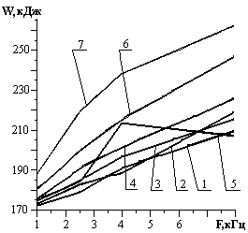 | 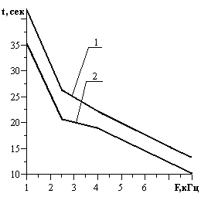
Рис. 2. Графики зависимости энергозатрат  от частоты питающего тока | Рис. 3. Графики зависимости времени  нагрева от частоты питающего тока
На рис. 2 показаны графики зависимости энергозатрат системы от частоты и заглубления (dz), где 1 – dz=25 мм, 2 – dz=15 мм, 3 – dz=10 мм, 4 – dz=5 мм, 5 – dz= -5 мм, 6 – dz=-15 мм, 7 – dz=-25 мм. На рис. 3 представлены графики зависимости времени нагрева от частоты и заглубления при dz=-25 мм (кривая 1), dz=25 мм (кривая 2). Кривые 1 и 2 приведены для граничных значений заглубления, так как зависимость времени нагрева от частоты при промежуточных значениях заглубления имеет аналогичный характер.
Из графиков видно, что наилучшие результаты по быстродействию и энергозатратам получены при заглублении dz=25 мм. С увеличением частоты время нагрева уменьшается в 4 раза, но энергозатраты при этом увеличиваются. При нагреве на частоте 1 кГц производительность установки снижается вчетверо (t_{нагр}=40,7 сек при f=1 кГц, t_{нагр}=10,8 сек при f=8 кГц), а потребляемая мощность уменьшается почти в 5 раз (Р=4,3 кВт и Р=19,95 кВт).
Таким образом, следует вывод, что наиболее эффективным является процесс нагрева на предельно низкой частоте 1 кГц. При необходимости сохранения производительности на уровне можно использовать четыре таких установки. Такой вариант дает экономию энергозатрат 40,5 кДж на единицу продукции.
В задаче разогрева застывшей пластмассы в конической форме важен глубинный нагрев, поэтому с учетом предварительных исследований за основу был взят цилиндрический четырехслойный индуктор (рис. 4), питающийся током 50 Гц. Применение промышленной частоты снижает расход энергии и капитальные затраты в связи с отсутствием преобразователя частоты, уменьшает время нагрева изделия. Например, в установках с питанием от тиристорных преобразователей расход электроэнергии составляет 380-400 кВт*ч/т, а при питании нагревателей от сети 50 Гц – 360 кВт*ч/т, расход воды также снижается на 8-10 %.
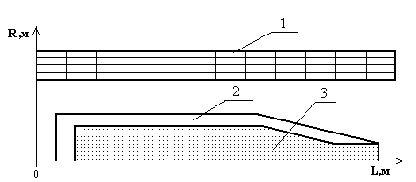
Рис. 4. Индуктор (1) и изделие – в разрезе:
2 – корпус изделия, 3 – пластмасса
Исследовались распределения объемной мощности индуктора по длине изделия и температурных полей при различных конструкциях индуктора. Оптимизация конструкции индуктора в данной задаче сводилась к изменению количества витков в слоях индуктора, так как заглубление заготовки несущественно влияет на распределение объемной мощности и улучшение процесса нагрева.
Модели индукторов и температурное распределение по длине корпуса изделия для различных типов индукторов представлены на рис. 5-8.
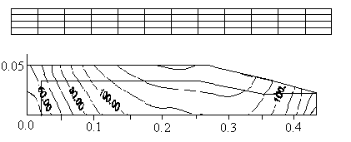
Рис. 5. Многослойный индуктор с равномерным шагом намотки
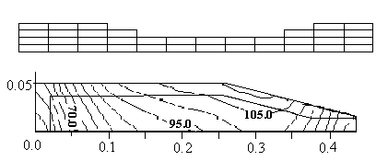
Рис. 6. Многослойный индуктор с неравномерным шагом намотки
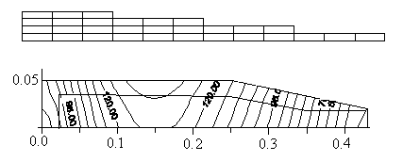
Рис. 7. Многослойный индуктор с неравномерным шагом намотки

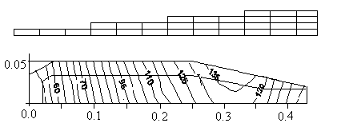
Рис. 8. Многослойный индуктор с неравномерным шагом намотки

Анализ распределения температурного поля по длине изделия (по критериям быстродействия и энергозатрат), а также диаграммы распределения мощности внутренних теплоисточников по развертке образующей корпуса изделия (рис. 9) показали, что наилучший вариант получен при оптимальной конструкции индуктора (рис. 7).

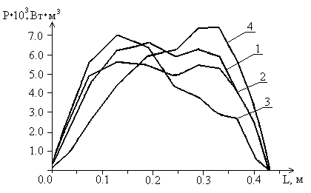
Рис. 9. Распределение мощности внутренних теплоисточников по развертке
образующей корпуса изделия для различных типов индукторов

В данном случае время нагрева до температуры плавления 70 ^{о}С составило 85,5 с, энергозатраты – 3027,04 кВт·с при токе 1 кА.
На основе этих моделей была построена замкнутая система регулирования с релейным регулятором. Точка контроля выбиралась на основании исследуемых тепловых полей.
БИБЛИОГРАФИЧЕСКИЙ СПИСОК
- Слухоцкий А.Е. Установки индукционного нагрева. – Л.: Энергоиздат, 1981.
- Зенкевич О., Морган К. Конечные элементы и аппроксимация. – М.: Мир, 1986.

Статья поступила в редакцию 6 октября 2011 г.

Development of THE optimal design of induction systems for heating the parts with variable radius of rotation
N.N. Klochkova, A.V. Obukhova
Samara State Technical University
244, Molodogvardeyskaya st., Samara, 443100
One aspect of the optimal design of induction systems for heating the parts with variable radius of rotation with minimum costs of electrical power and time is considered.
Keywords: inductor, the optimum design, structural parameters, algorithm.

УДК 621.92

СИНТЕЗ КОРРЕКТИРУЮЩЕГО ЗВЕНА СЛЕДЯЩЕГО ЭЛЕКТРОПРИВОДА ПОДАЧИ КООРДИНАТНО-РАСТОЧНОГО СТАНКА ДЛЯ КОМПЕНСАЦИИ НЕЛИНЕЙНОСТИ ТИПА «ЛЮФТ»
В КИНЕМАТИЧЕСКОЙ ЦЕПИ
В.Е. Лысов , С.С. Саранцев
Самарский государственный технический университет
443100, г. Самара, ул. Молодогвардейская, 244
Рассмотрена проблема повышения точности позиционно-следящих систем автоматического управления, содержащих в кинематической цепи нелинейность типа «люфт». Предложена методика синтеза корректирующего звена компенсирующего действие люфта.
Ключевые слова: компенсация, корректирующее звено, люфт, нелинейность, система автоматического управления, точность позиционирования, электропривод.
Позиционно-следящими электроприводами подач станка оснащаются высокоточные координатно-расточные станки (КРС), координатно-измерительные машины (КИМ) и т. д.
Однако точность воспроизведения заданной траектории движения и точность позиционирования подвижных узлов станка определяются динамическими показателями качества управления замкнутой системы, в структуре которой находится нелинейность типа «люфт». Упомянутая нелинейность определяется кинематической цепью передачи движения от электродвигателя к подвижным органам станка.
В этой связи проблема повышения точности КРС, КИМ прямо связана с решением задачи компенсации люфта. Применяются различные способы компенсации люфта [1, 2], но наиболее эффективным из них является система компенсации на основе синтеза соответствующего корректирующего звена в системе управления.
До настоящего времени в литературе отсутствуют методики синтеза таких звеньев. Это связано с громоздкими вычислениями коэффициентов гармонической линеаризации петлевых (неоднозначных) характеристик и тем более при вариации сигнала задания по амплитуде и частоте. Ситуация существенно меняется при использовании компьютерного моделирования, а поэтому становится доступной для анализа и практической реализации таких звеньев.
Для решения задачи синтеза корректирующего звена необходимо определить значения амплитуд сигнала задания и частоты на входе следящего электропривода, необходимых при реализации технологического процесса и пропускаемых замкнутой системой автоматического управления привода подачи (САУ). При этом считаем, что в общем случае обрабатывается сложная поверхность, аппроксимируемая участками окружностей различного радиуса, поэтому требуется задание на каждый следящий привод гармонического сигнала. Это, в свою очередь, требует определения области захвата гармонического задающего воздействия, т. е. области воспроизведения одночастотных вынужденных колебаний от задающего сигнала [1, 3]. Полученная область должна перекрывать диапазон изменения задающего сигнала. Если этого не происходит, то необходимо изменять параметры линейной части. Зона нечувствительности люфта не меняется, она определяется температурными деформациями и конструируется минимально возможной величиной.
Рассмотрим этапы синтеза корректирующего звена в цепи привода подачи прецизионного станка, например координатно-расточного 2440СМФ4. На станке возможна обработка деталей сложной формы, в частности, цилиндрических, конических с радиусом от 0,25 до 60 см. Линейная скорость, обеспечивающая технологический процесс (V), – в диапазоне 2 0,5 м/мин (3,33 0,83 см/с). Типовая структурная схема следящего электропривода подачи показана на рис. 1 основными линиями.

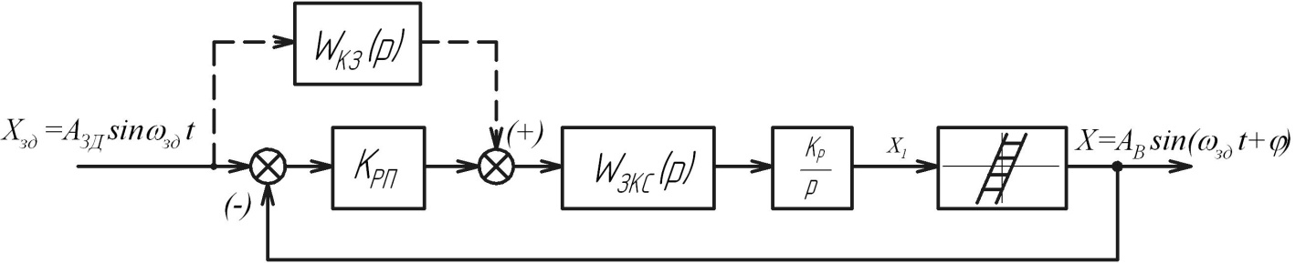

Рис. 1. Структурная схема замкнутой САУ, содержащей нелинейность типа «люфт»

На рисунке введены следующие обозначения: $X_{\text{ЗД}}(p),X(p)$ – сигнал задания и выходной сигнал системы, пропорциональные заданному перемещению подвижного органа; $W_{\text{ЗКС}}(p)=1/(K_{\text{ДС}}⋅(4Т_{\text{CП}}р+1))$ – передаточная функция замкнутого контура по частоте вращения электродвигателя, настроенного на технический оптимум. Здесь $K_{\text{ДС}}$ – коэффициент передачи датчика скорости; $T_{\text{СП}}$ – постоянная времени силового преобразователя; ${K_{p}}/p$ – переход от линейной скорости узла к его перемещению.
Связь между всеми параметрами системы при заданном гармоническом сигнале задания устанавливается следующими соотношениями: $X_{\text{ЗД}}(t)=A_{\text{зд}}\text{sin}ω_{\text{ЗД}}t;$ $V_{\text{зд}}={{\text{dX}}_{\text{зд}}}/{\text{dt}}=ω_{\text{зд}}A_{\text{ЗД}}\text{cos}ω_{\text{зд}}t;$ $ω_{\text{зд}}=2π⋅f_{\text{зд}};$ $T=1/{f_{\text{зд}}}\text{.}$ Здесь: $A_{\text{зд}}$ – максимальное значение сигнала задания; $ω_{\text{ЗД}}$ – угловая скорость входного воздействия; $f_{\text{ЗД}}$– частота сигнала задания.
Связь между $V_{\text{зд}}$, $A_{\text{ЗД}}$ и $ω_{\text{зд}}$ определяется выражением
$ω_{\text{зд}}={V_{\text{зд}}}/{A_{\text{ЗД}}}\text{.}$ (1)
$V_{\text{зд}}$ – заданная линейная скорость подвижного узла в процессе выполнения технологической операции.
Для $V_{\text{ЗД}}$= 0,5 м/мин = 0,83 см/сек составлена таблица значений угловых скоростей $ω_{\text{ЗД}}$, рассчитанных для различных величин сигнала задания $A_{\text{ЗД}}$(табл. 1).

Таблица 1
Расчетные значения $ω_{\text{ЗД}}$ для различных величин $A_{\text{ЗД}}$ при $V_{\text{ЗД}}$= 0,5 м/мин
$$A_{\text{ЗД}},\text{см}$$ | 2 | 5 | 10 | 20 | 30
$$ω_{\text{ЗД}},{\text{сек}}^{−1}$$ | 0,415 | 0,166 | 0,083 | 0,0415 | 0,028

Аналогично по зависимости (1) для технологических операций с требуемыми скоростями перемещения $V_{\text{ЗД}}$ определяем необходимые значения $ω_{\text{здi}}$. На рис. 2 представлен график $ω_{\text{зд}}=f(A_{\text{ЗД}})$ при $V_{\text{ЗД}1}$= 0,5 м/мин (0,83 см/сек), $V_{\text{ЗД}2}$= 1 м/мин (1,66 см/сек) и $V_{\text{ЗД}3}$= 2 м/мин (3,33 см/сек) для упомянутых выше значений $A_{\text{ЗД}}$. Из графика по заданному $V_{\text{ЗД}}$и $A_{\text{ЗД}}$ определяется требуемое значение частоты сигнала задания $ω_{\text{зд}}$.
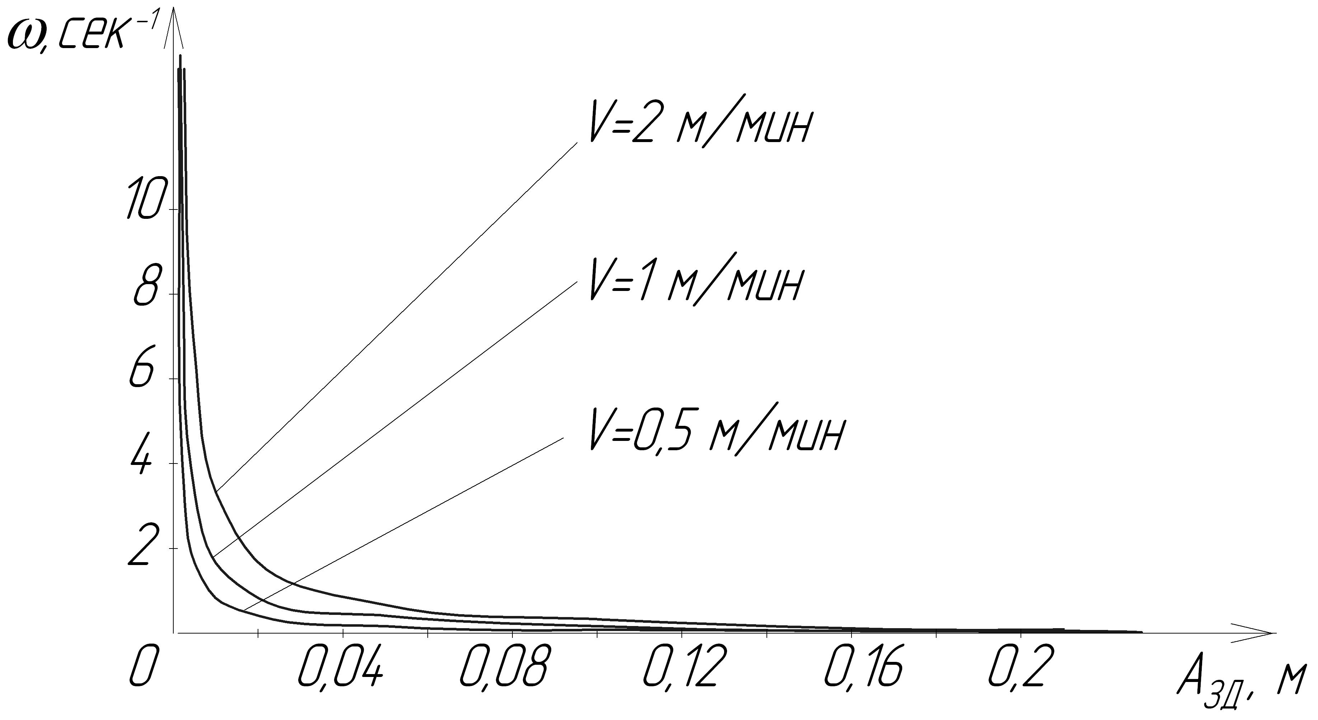
Рис. 2. График зависимости

Полученное значение $ω_{\text{здi}}$ проверяется на возможность прохождения через систему, содержащую в своей структуре люфт (рис. 1).
Определим пороговое значение $A_{{\text{ЗД}}_{\text{ПОР}}}$ амплитуды сигнала задания, ниже которого система не захватывается частотой $ω_{В}=ω_{\text{здi}}$. Если $A_{{\text{ЗД}}_{i}}$ будет меньше $A_{{\text{ЗД}}_{\text{ПОР}}}$, то система не переходит на одночастотные колебания с частотой $ω_{В}=ω_{\text{здi}}$, а будет совершать более сложные движения при комбинации $ω_{В}$ и собственной частоты [1].
Найдем амплитудно-фазовую частотную характеристику (АФЧХ) замкнутой САУ:
$W_{З}(jω)=\frac{A_{В}(jω)}{A_{\text{ЗД}}(jω)}=\frac{W_{Л}(jω)⋅W_{Н}(А;jω)}{1+W_{Л}(jω)⋅W_{Н}(А;jω)}=\frac{K⋅(q+\text{jb})}{(\text{Tj}ω+1)jω+K⋅(q+\text{jb})}\text{.}$ (2)
В (2) введены обозначения:
$q=\frac{1}{π}\left[\frac{π}{2}+\text{arcsin}\left(1−\frac{2C}{A_{\text{зд}}}\right)+2\left(1−\frac{2C}{A_{\text{зд}}}\right)\sqrt{\frac{C}{A_{\text{зд}}}\left(1−\frac{2C}{A_{\text{зд}}}\right)}\right];$
$b=−\frac{4\text{KC}}{{πA}_{\text{зд}}}$ – коэффициенты гармонической линеаризации для нелинейности типа «люфт», где С – величина полузоны нечувствительности люфта;
$T=4T_{\text{СП}};$ $K=K_{\text{РП}}⋅\frac{1}{К_{\text{ДС}}}К_{Р}$ – постоянная времени и коэффициент передачи линейной части системы соответственно.
Зависимость (2) может быть представлена в виде
$A_{\text{зд}}(jω)⋅\text{sin}(ω⋅t)=A_{В}(jω)⋅\text{sin}(ω⋅t+ϕ)\left(1+\frac{jω(\text{Tj}ω+1)}{K(g+\text{jb})}\right)\text{.}$ (3)
Преобразуем (3) к виду
$Ф(А_{В})=A_{В}(jω)⋅\left(\frac{jω}{K}(\text{Tj}ω+1)(g+\text{jb})/(g^{2}+b^{2})+1\right)\text{.}$ (4)
В (4) обозначено $A_{\text{зд}}(jω)⋅e^{−jϕ}=Ф(A_{В})\text{.}$
Уравнение (4) содержит две неизвестных: максимальное значение выходного сигнала системы $(A_{В})$ и фазовый сдвиг выходного сигнала относительно сигнала задания $(ϕ)$. Решение (4) целесообразно вести графически. Левая часть (4) изображается в виде окружности с радиусом $A_{\text{ЗД}}$, а правая строится как кривая по точкам с переменным параметром $A_{В}$. Точки пересечения окружности с кривой, построенной по правой части (4), дают решение. Величина амплитуды $A_{В}$ определяется в точке пересечения по отметкам правой части $Ф(A_{В})$, а $ϕ$ – по величине угла. Построения показаны на рис. 3, данные приведены в табл. 2. Графики получены при моделирования в среде MatLab (с. рис. 3).
Таблица 2
Исходные данные для построения рис. 3 и 4
$$ω$$ | $$A_{\text{ЗД}}$$ | 2 | 5 | 10 | 20 | 30
6,64 рад/с | $$A_{\text{ВЫХ}}$$ | 1,5 | 3,75 | 7,5 | 15,02 | 22,52
6,64 рад/с | $$ϕ^{0}$$ | -25,46 | -25,45 | -25,45 | -25,45 | -25,45
3,32 рад/с | $$A_{\text{ВЫХ}}$$ | 1,95 | 4,87 | 9,75 | 19,47 | 29,2
3,32 рад/с | $$ϕ^{0}$$ | -12,13 | -12,13 | 12,13 | -12,13 | 12,13
1,66 рад/с | $$A_{\text{ВЫХ}}$$ | 2 | 5 | 10 | 20 | 30
1,66 рад/с | $$ϕ^{0}$$ | -5,8 | -5,8 | -5,8 | -5,8 | -5,8
0,83 рад/с | $$A_{\text{ВЫХ}}$$ | 2 | 5 | 10 | 20 | 30
0,83 рад/с | $$ϕ^{0}$$ | -2,86 | -2,86 | -2,86 | -2,86 | -2,86
0,415 рад/с | $$A_{\text{ВЫХ}}$$ | 2 | 5 | 10 | 20 | 30
0,415 рад/с | $$ϕ^{0}$$ | -1,43 | -1,43 | -1,43 | -1,43 | -1,43
0,166 рад/с | $$A_{\text{ВЫХ}}$$ | 2 | 5 | 10 | 20 | 30
0,166 рад/с | $$ϕ^{0}$$ | -0,57 | -0,57 | -0,57 | -0,57 | -0,57

Анализ полученных графических зависимостей, представленных на рис. 3, 4, показывает на то, что формально при синусоидальном входном сигнале характер выходных сигналов у апериодического звена и гистерезисного звена, например типа «люфт», совпадает. Это дает основание искать передаточную функцию гармонически линеаризованного звена в виде эквивалентного апериодического звена [2]. Таким образом, основная гармоника на выходе нелинейного звена ищется в виде решения дифференциального уравнения:

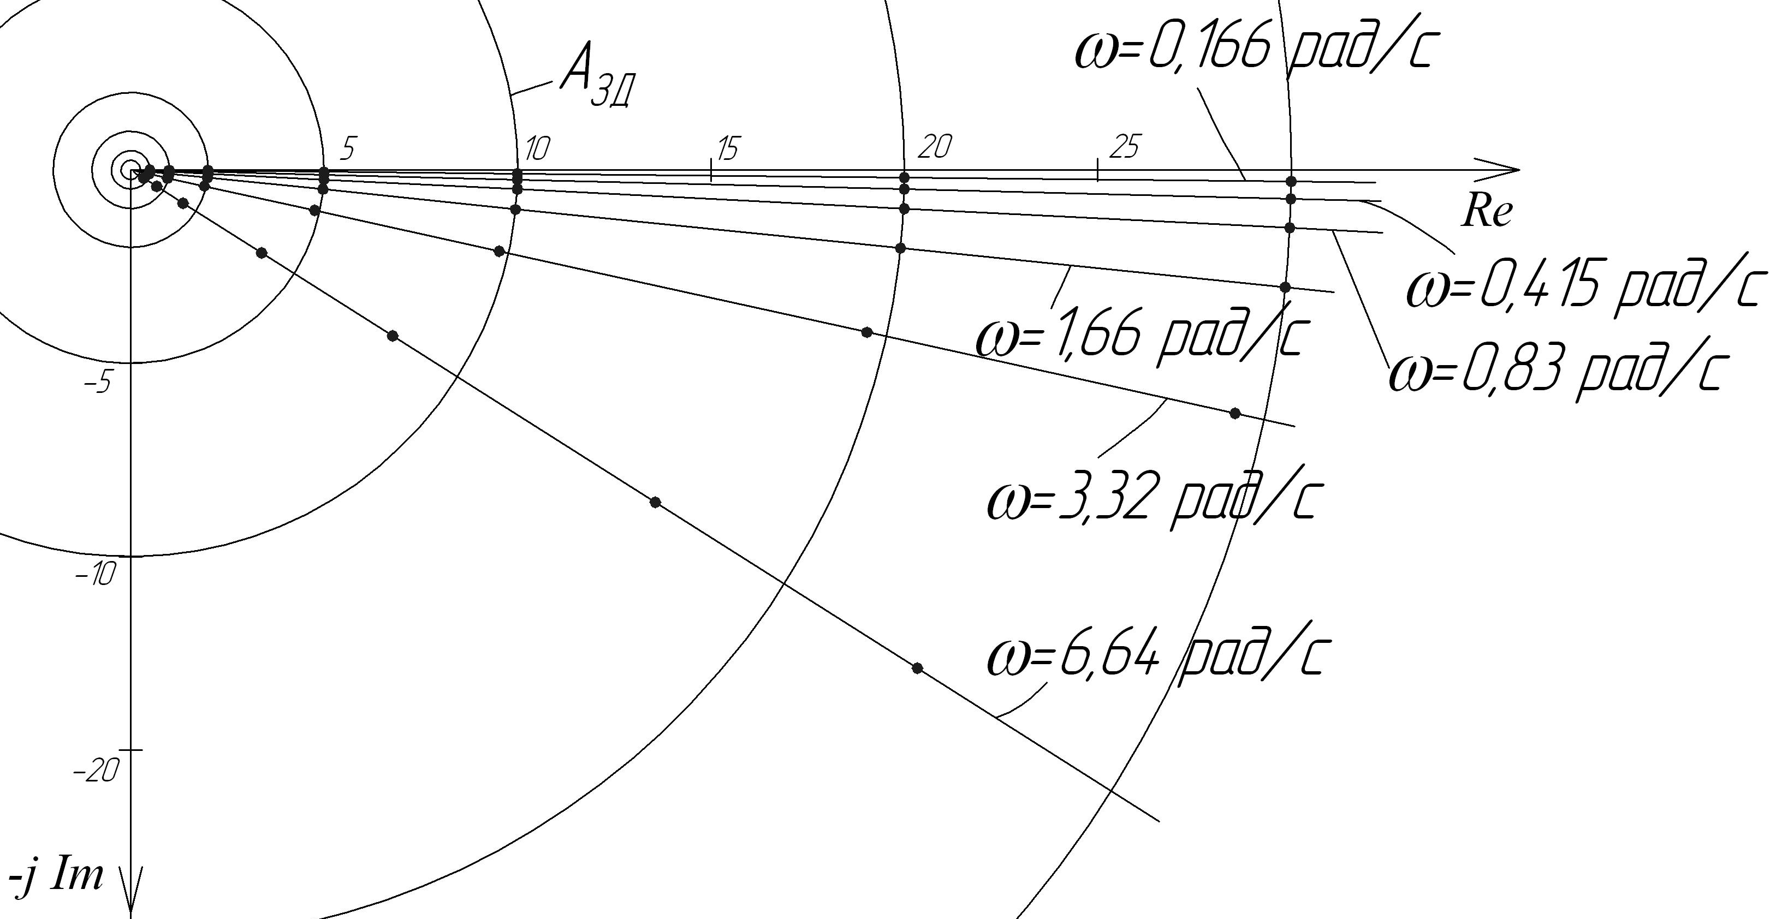

Рис. 3. Определение зависимости порогового значения амплитуды сигнала
задания от его частоты $A_{{\text{ЗД}}_{\text{ПОР}}}(ω)$в нескорректированной системе
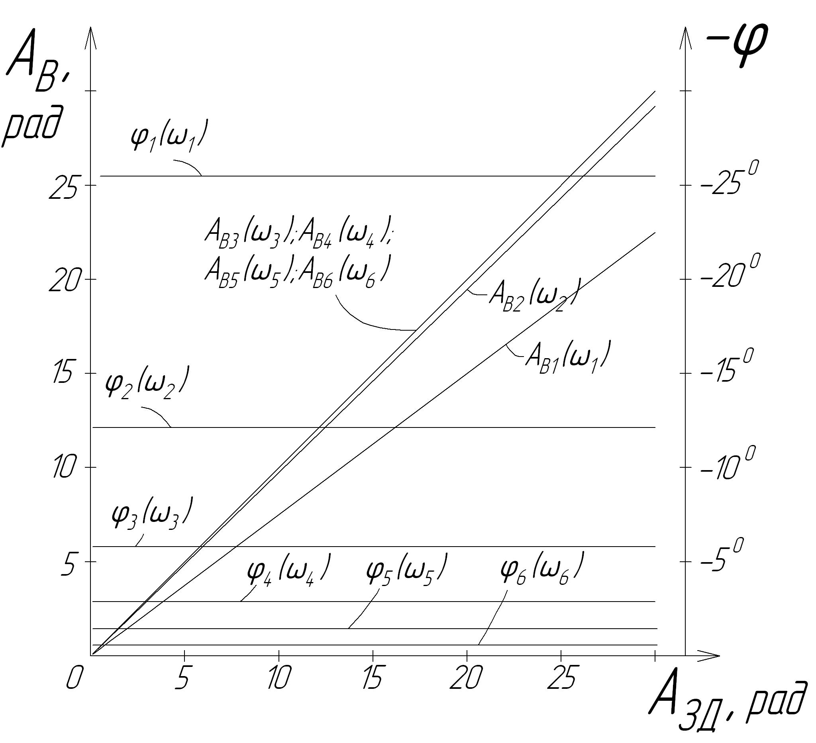

Рис. 4. Зависимость амплитуды $A_{В}$ и фазы выходного
сигнала $ϕ$ нескорректированной системы от частоты сигнала задания

$T_{1}\frac{\text{dy}}{\text{dx}}+y=K_{1}x;$ (5)
Рис. 3. Определение зависимости
порогового значения амплитуды сигнала
задания от его частоты $A_{{\text{ЗД}}_{\text{ПОР}}}(ω)$
в нескорректированной системе

К₁ и Т₁ – искомые параметры – эквивалентный коэффициент передачи и постоянная времени соответственно. Уравнение нелинейного звена:
$y=q(A)x+\frac{b(A)}{ω}\frac{\text{dx}}{\text{dt}};$ (6)
$\frac{\text{dy}}{\text{dt}}=q(A)\frac{\text{dx}}{\text{dt}}+\frac{b(A)}{ω}\frac{d^{2}x}{{\text{dt}}^{2}}\text{.}$ (7)
Подставив значения $y$ и $\frac{\text{dy}}{\text{dt}}$из (6) и (7) в (5), получим
$T_{1}\left[q(A)\frac{\text{dx}}{\text{dt}}+\frac{b(A)}{ω}\frac{d^{2}x}{{\text{dt}}^{2}}\right]+q(A)x+\frac{b(A)}{ω}\frac{\text{dx}}{\text{dt}}=K_{1}x\text{.}$ (8)
Переменная $x$ и ее производные имеют вид
$x=A_{\text{ЗД}}\text{sin}ωt;$ $\frac{\text{dx}}{\text{dt}}=A_{\text{ЗД}}ω\text{cos}ωt;$ $\frac{d^{2}x}{{\text{dt}}^{2}}=−A_{\text{ЗД}}ω^{2}\text{sin}ωt\text{.}$
Подставляя $x$ и ее производные в (8), получим
$T_{1}⋅q(A)ω⋅\text{cos}ωt−T_{1}⋅b(A)ω⋅\text{sin}ωt+q(A)c+b(A)⋅\text{cos}ωt=K⋅\text{sin}ωt\text{.}$ (9)
Из (9), приравнивая коэффициенты при $\text{sin}ωt$ и $\text{cos}ωt,$ определим искомые параметры эквивалентного линейного звена:
$T_{1}=−\frac{b(A)}{ωq(A)};$ $K_{1}=q(A)+\frac{b^{2}(A)}{q(A)}=\frac{q^{2}(A)+b^{2}(A)}{q(A)}\text{.}$ (10)
В силу того, что необходимо отрабатывать гармонический сигнал задания $A_{\text{зд}}\text{sin}(ω⋅t)$, динамическая погрешность САУ (рис. 1) в воспроизведении траектории определяется выражением
$δ=\frac{(T_{1}p+1)(\text{Tp}+1)p}{(T_{1}p+1)(\text{Tp}+1)p+K}\text{.}$ (11)
Из (11) следует, что динамическая ошибка является сложной функцией, определяемой постоянными времени нелинейного звена и его эквивалентного коэффициента передачи. Поэтому для эффективного снижения погрешности $δ$ целесообразно использовать корректирующее звено, рассчитанное из положений теории инвариантности [3]. Структурную схему САУ в этом случае представим в виде рис. 1 (учитывая пунктир), откуда для обеспечения ошибки $δ→0$ необходимо обеспечить
$$W_{\text{КЗ}}(p)=\frac{К_{\text{ДС}}(4Т_{\text{ТП}}р+1)р(Т_{Л}р+1)}{К_{Р}К_{Л}}\text{.}$$
Очевидно, что точно реализовать дифференциальное звено третьего порядка сложно с позиции возникновения шума. Поэтому принимаем $δ=\text{const}≠0$, в пределах допуска на обработку изделия.
С учетом сделанных замечаний в табл. 3 представлены результаты воспроизведения сигнала задания $A_{\text{ЗД}}$. Анализ данных табл. 2 и 3 показывает на возможность компенсации влияния люфта на показатели качества управления.
В силу того, что диапазон значений $A_{\text{ЗД}}$ и $ω_{\text{ЗД}}$ для всего спектра деталей на данном типе станка задан, составляется спектр передаточных функций соответствующего эквивалентного нелинейного звена и соответствующий им спектр передаточных функций корректирующего звена $W_{\text{КЗ}}(p)$. Данные по этим звеньям заносятся в память ЧПУ станка.
Таблица 3
Результаты воспроизведения сигнала задания в скорректированной системе
$$ω$$ | $$A_{\text{ЗД}}$$ | 2 | 5 | 10 | 20 | 30
6,64 рад/с | $$A_{\text{ВЫХ}}$$ | 2 | 5 | 10 | 20 | 30
6,64 рад/с | $$ϕ^{0}$$ | -0,15 | -0,15 | -0,15 | -0,15 | -0,15
3,32 рад/с | $$A_{\text{ВЫХ}}$$ | 2 | 5 | 10 | 20 | 30
3,32 рад/с | $$ϕ^{0}$$ | 0 | 0 | 0 | 0 | 0
1,66 рад/с | $$A_{\text{ВЫХ}}$$ | 2 | 5 | 10 | 20 | 30
1,66 рад/с | $$ϕ^{0}$$ | 0 | 0 | 0 | 0 | 0
0,83 рад/с | $$A_{\text{ВЫХ}}$$ | 2 | 5 | 10 | 20 | 30
0,83 рад/с | $$ϕ^{0}$$ | 0 | 0 | 0 | 0 | 0
0,415 рад/с | $$A_{\text{ВЫХ}}$$ | 2 | 5 | 10 | 20 | 30
0,415 рад/с | $$ϕ^{0}$$ | 0 | 0 | 0 | 0 | 0
0,166 рад/с | $$A_{\text{ВЫХ}}$$ | 2 | 5 | 10 | 20 | 30
0,166 рад/с | $$ϕ^{0}$$ | 0 | 0 | 0 | 0 | 0
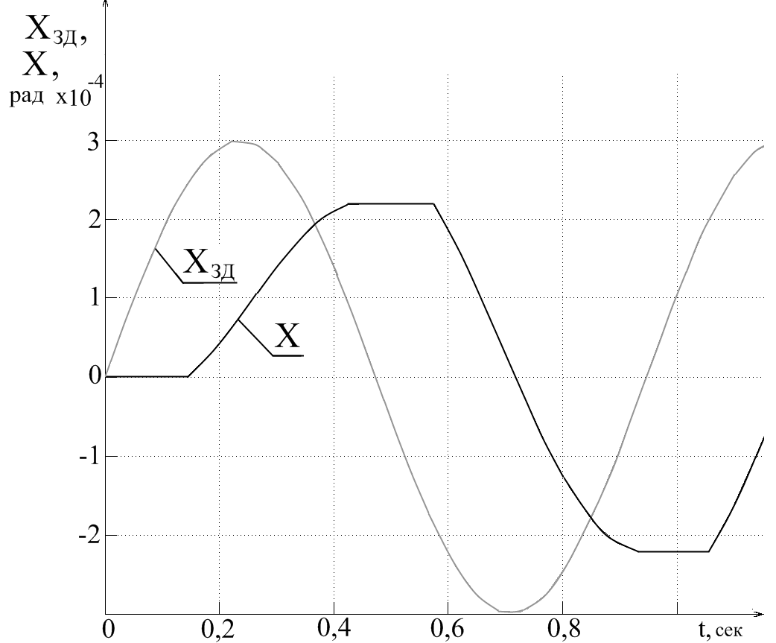
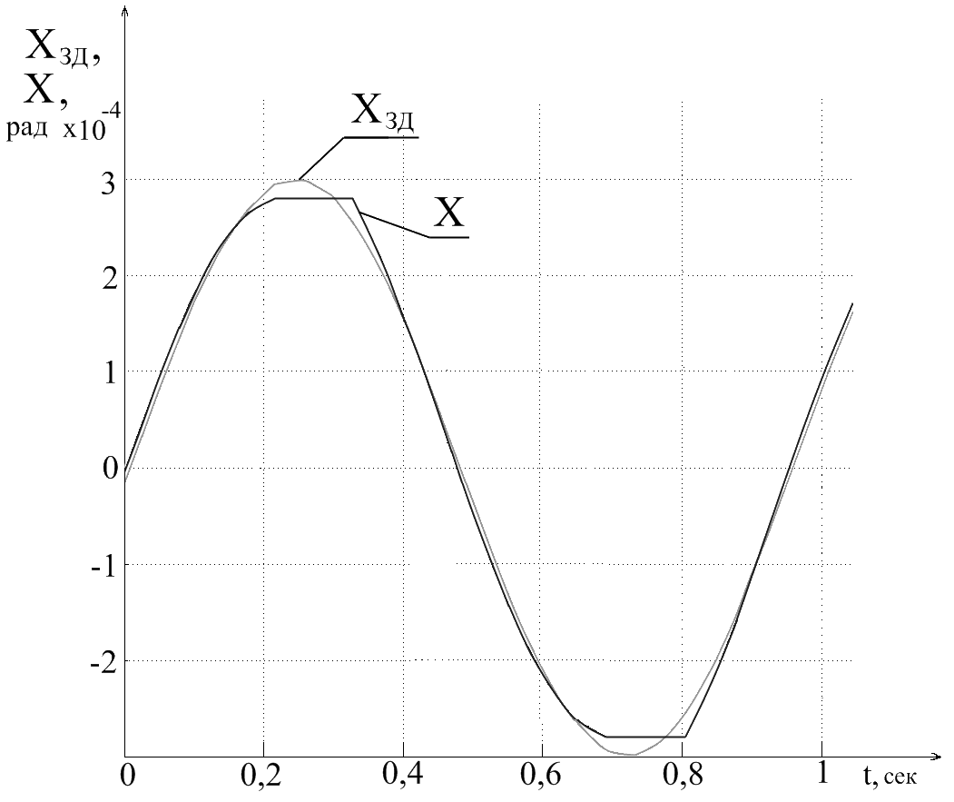
а б
Рис. 5. Графики переходных процессов в системе:
а – система без коррекции люфта; б – система с коррекцией

По заданным значениям $A_{\text{ЗД}}$ и $ω_{\text{ЗД}}$ и алгоритму управления ЧПУ определяется $W_{\text{КЗ}}(p)$ корректирующего люфта и подключается к САУ электроприводом.
Эффективность данной методики проверена моделированием позиционно-следящего электропривода стола координатно-расточного станка, имеющего параметры: Т = 0,1 сек; К = 0,83; V_{ЗД} = 0,83 м/мин; $A_{\text{ЗД}}$ = 3 рад; $ω_{\text{ЗД}}$ = 6,64 рад/сек. Результаты моделирования показаны на рис. 5.
Анализ результатов моделирования для всего спектра частот показывает возможность достижения требуемой динамической точности в воспроизведении заданной траектории движения подвижного органа станка, соответствующего классу точности А, С.

БИБЛИОГРАФИЧЕСКИЙ СПИСОК

- Попов Е.П. Теория нелинейных систем автоматического регулирования и управления. – М.: Наука, 1979. – 256 с.
- Топчеев Ю.И. Метод гармонической линеаризации в проектировании нелинейных систем автоматического управления / Под ред. Ю.И. Топчеева. – М.: Машиностроение, 1970. – 567 с.
- Петров Б.Н. Современные методы проектирования систем автоматического управления / Под общ. ред. Б.Н. Петрова, В.В. Солодовникова, Ю.И. Топчеева. – М.: Машиностроение, 1967. – 703 с.

Статья поступила в редакцию 7 декабря 2011 г.

SYNTHESIS OF THE COMPENSATING ELEMENT OF THE SERVO-AXIS DRIVE SYSTEM OF THE JIG BORING MACHINE FOR COMPENSATION OF BACKLASH NONLINEARITY IN KINEMATIC CHAIN

S.S. Sarantsev, V.E. Lysov
Samara State Technical University
244, Molodogvardeyskaya st., Samara, 443100

The problem of increasing the accuracy of the automatic position control servomechanisms with nonlinearity type backlash in kinematic chain is considered. The method of synthesizing the correcting element of backlash balance is proposed
Keywords: compensation, compensating element, backlash, nonlinearity, automatic control system, accuracy of positioning, electric motor drive.
УДК 681.3

прогнозирование электропотребления с учетом температуры воздуха и естественной освещенности
для региональных диспетчерских управлений
И.И. Надтока¹, А.В. Демура¹, С.О. Губский¹, А.Я. Ваколюк², В.В. Горбачев²
¹Южно-Российский государственный технический университет (Новочеркасский политехнический институт)
346428, г. Новочеркасск, ул. Просвещения, 132
²ООО НПП «ВНИКО»
346428, г. Новочеркасск, ул. Атаманская, 49
Представлены зависимости суточного электропотребления от естественной освещенности и от температуры воздуха в течение года и методы преобразования состояния облачности в естественную освещенность. Описана модель прогнозирования электропотребления с учетом температуры воздуха и естественной освещенности. Приведен пример краткосрочного прогнозирования с учетом освещенности.
Ключевые слова: прогнозирование, электропотребление, модель, температура, освещенность, облачность.
Проблемы и методы прогнозирования суточных графиков электропотребления с учетом влияния метеофакторов и прогнозов погоды в нашей стране и за рубежом обсуждаются со второй половины прошлого века и остаются актуальными по настоящее время [1-5]. Наиболее доступным для инструментальных наблюдений в автоматическом режиме метеофактором является температура воздуха, которая контролируется на предприятиях сетевых кампаний и передается по системам телемеханики в диспетчерские службы. С 1999 г. в ОАО «Ростовэнерго», позже в ОАО «Энергосбыт Ростовэнерго» используется программное обеспечение прогнозирования электропотребления с учетом температуры воздуха «Прогноз-ЭТ», разработанное специалистами ЮРГТУ (НПИ) и ООО НПП «ВНИКО».
В 2005 г. в ОАО «Ростовэнерго» были начаты работы по инструментальным замерам суточных графиков освещенности. В 2007-2008 гг. в филиале ОАО «СО-ЕЭС» «Региональное диспетчерское управление энергосистемами Ростовской области и Республики Калмыкия» (Ростовское РДУ), а с 2009 г. в филиале «Региональное диспетчерское управление энергосистемами Кубани» (Кубанское РДУ) специалистами ООО НПП «ВНИКО» и ЮРГТУ (НПИ) были разработаны и внедрены системы автоматического контроля освещенности и ведутся работы по накоплению и исследованию инструментальных данных по естественной освещенности [4].
Ниже изложены основные результаты, полученные при разработке и внедрении программно-технического комплекса прогнозирования электропотребления с учетом температуры воздуха и освещенности.

Выбор мест установки станций контроля освещенности. При решении вопроса о размещении станций автоматического контроля освещенности на территориях операционных зон Ростовского и Кубанского РДУ учитывались следующие основные факторы: наличие на территории различающихся климатических зон; концентрация населения на территории. Так как коммунально-бытовые потребители в наибольшей степени реагируют на изменение освещенности, то в первую очередь рассматривались варианты мест контроля освещенности в крупных городах. На территории операционной зоны Ростовского РДУ станции контроля освещенности расположены в городах Новочеркасске, Ростове-на-Дону, Таганроге, Цимлянске, Элисте и на ст. Вешенской. На территории Кубанского РДУ данные станции установлены в городах Краснодаре, Сочи и Новороссийске.
Расположение станций автоматического контроля на территории операционной зоны регионального диспетчерского управления является самостоятельной задачей и ранее ни теоретически, ни практически не решалась. Расположение станций в местах установки существующих датчиков температуры на территориях предприятий электрических сетей (филиалов МРСК) не является оптимальным, т. к. в некоторых районах региона потребление значительно меньше, чем в густонаселенных районах.

Основные характеристики суточных и годовых графиков освещенности. Станции контроля освещенности позволяют формировать на серверах данных в Ростовском и Кубанском РДУ архивы суточных мгновенных значений освещенности с дискретностью Δt = 5 мин. По пятиминутным мгновенным значениям формируются осредненные часовые значения (рис. 1).

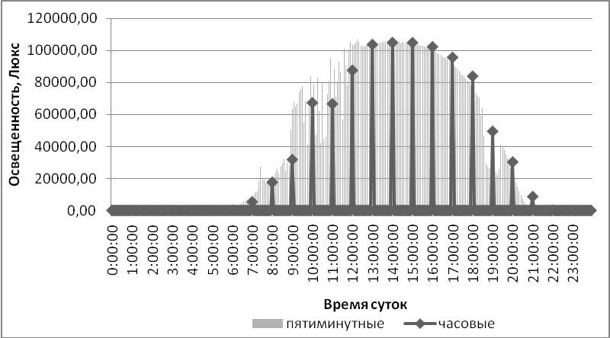
Рис. 1. Освещенность в г. Новочеркасске за 27.07.2011

В форме суточных графиков освещенности отражаются сезонные изменения длительности светового дня, а также наличие, отсутствие или изменения облачности в месте установки станции контроля освещенности. Суточные часовые графики температуры θ(t) и естественной освещенности Ε(t) зависят только от сезона и погодных условий.
Классификация графиков освещенности выполнялась с использованием метода главных компонент (МГК) и самоорганизующихся нейронных сетей Кохонена [2, 6]. Результаты классификации суточных графиков освещенности подтверждают эффективность классифицирующих свойств сетей Кохонена и метода главных компонент. При этом метод главных компонент является более наглядным и позволяет выполнить анализ кластеров и графиков, попавших в тот или иной кластер.

Разработка алгоритмов преобразования данных по облачности в данные по освещенности. Гидрометцентр и метеосайты дают прогноз облачности в виде лингвистических переменных: «ясно», «малооблачно», «облачно» и «пасмурно». Необходимо поставить в соответствие указанным выше переменным данные инструментальных замеров освещенности в виде нечетких множеств. Для этого формируются нечеткие множества, носителем которых является освещенность, а функции принадлежности должны соответствовать понятиям «ясно», «малооблачно», «облачно» и «пасмурно» (рис. 2).
Другой подход к преобразованию значений облачности в освещенность заключается в использовании известных зависимостей освещенности от высоты Солнца над уровнем горизонта. Для каждого часа суток (кроме ночных) по высоте Солнца над горизонтом и зависимости от него освещенности рассчитываются значения освещенности для 1-го и 15-го числа каждого месяца. После этого выполняется аппроксимация. В результате получаются зависимости освещенности для заданного часа от номера дня в году.
Зависимости освещенности от номера дня в году позволяют рассчитать освещенность при ясном и пасмурном небе для любого светлого часа суток любого дня года. Введя дополнительные промежуточные градации, можно построить области значений освещенности для лингвистических значений облачности «ясно», «малооблачно», «облачно», «пасмурно». Анализ данных за различные сезоны года и периоды времени показывает, что часто фактическая (инструментальная) освещенность существенно отличается от расчетной, причем практически всегда – в большую сторону.

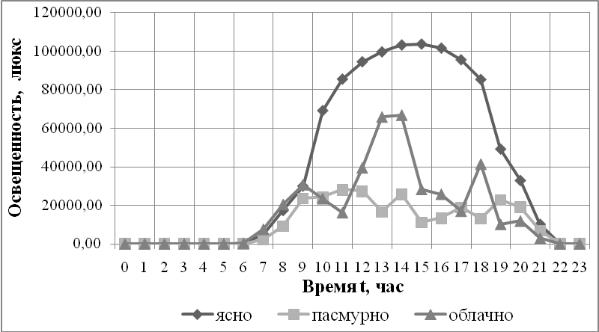
Рис. 2. Суточные часовые графики освещенности для г. Новочеркасска

Зависимости электропотребления от метеофакторов. Зависимости электропотребления от температуры воздуха изучены для различных регионов России [2, 3]. На рис. 3 показан пример такой зависимости для операционной зоны Ростовского РДУ за 2010 г. Характерной особенностью аналогичной зависимости электропотребления, но от освещенности, является значительно больший разброс точек относительно кривой уравнения нелинейной регрессии W = f (E) (рис. 4). Аналогичный характер имеют зависимости W = f (E) для Кубанского РДУ. Таким образом, корреляционные связи электропотребления и освещенности как для Ростовского, так и для Кубанского РДУ имеют более слабый характер, чем аналогичные связи между электропотреблением и температурой воздуха, что создает дополнительные трудности по учету освещенности в прогнозных математических моделях.

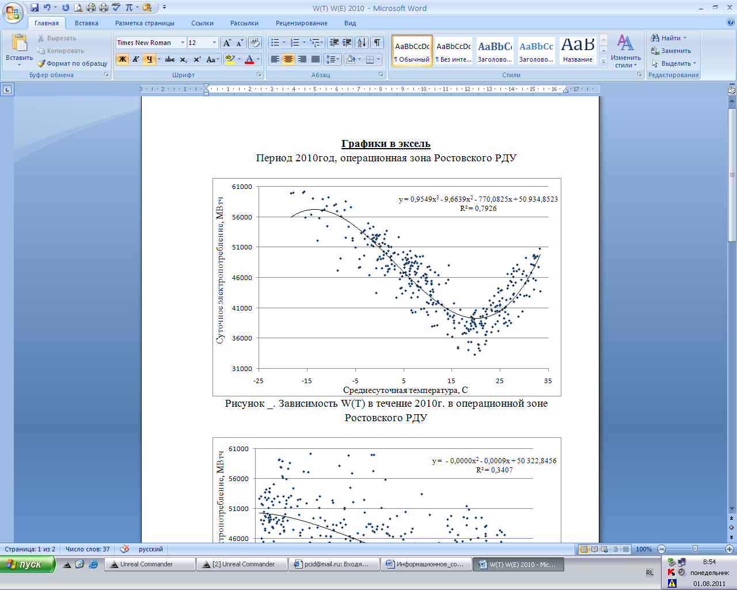
Рис. 3. Зависимость суточного электропотребления от среднесуточной температуры воздуха за 2010 г. в операционной зоне Ростовского РДУ

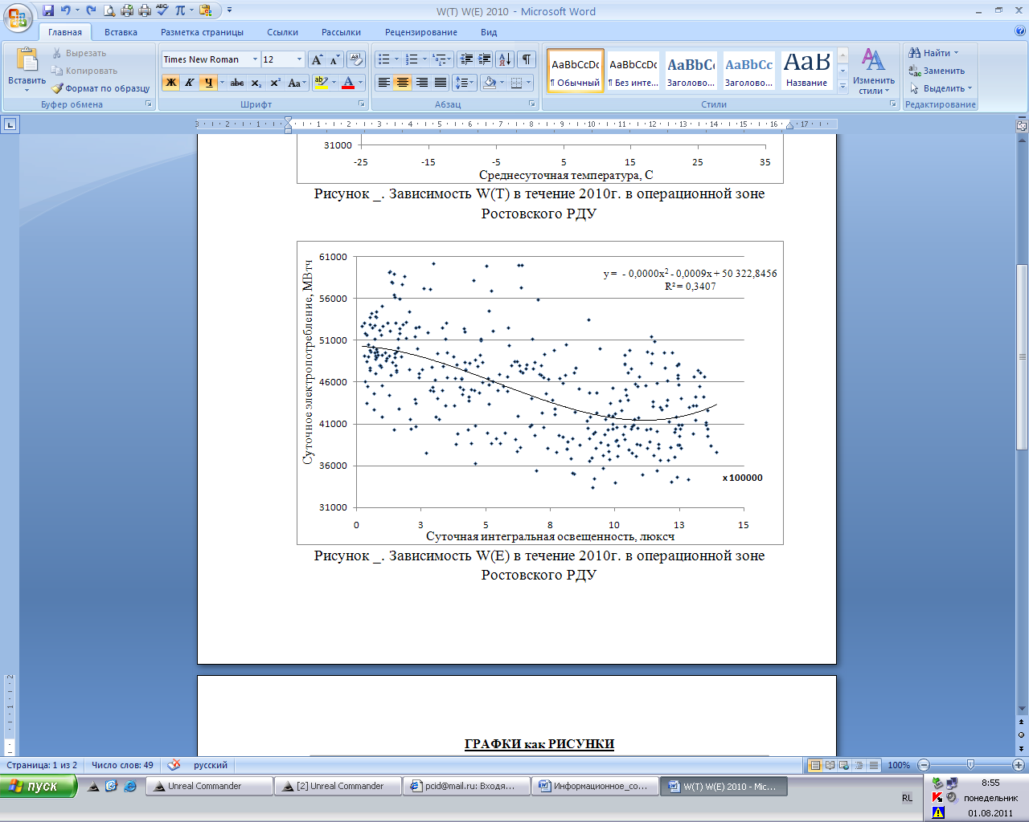
Рис. 4. Зависимость суточного электропотребления от освещенности
за 2010 г. для операционной зоны Ростовского РДУ
Прогнозная модель и программное обеспечение (ПО). Для прогнозирования электропотребления разработана математическая модель на основе искусственной нейронной сети типа многослойный персептрон с одним скрытым слоем нейронов [5-7]. Входным нейронам сети соответствуют влияющие на электропотребление факторы, выходному – прогнозное часовое электропотребление.
В модели учитываются следующие влияющие факторы: сложившийся уровень текущего потребления электроэнергии (среднесуточное потребление электроэнергии); температура воздуха в прогнозируемый час и сутки назад; сезонность; тип суток (рабочие, праздничные, предпраздничные и послепраздничные дни); естественная освещенность в прогнозируемый час.
Для обучения нейронной сети применяется алгоритм обратного распространения ошибки. Обучение выполнено на предыстории данных объемом один год. После обучения нейронной сети выполняется прогнозирование, для чего поочередно для каждого часа суток на входы соответствующей обученной для этого часа суток нейронной сети подаются значения указанных выше влияющих факторов.
Описанная прогнозная модель используется в программном обеспечении (ПО) «Прогноз-ЭТО». ПО «Прогноз-ЭТО» состоит из ПО обмена данными с оперативно-измерительным комплексом (ОИК), SQL-базы данных, в которой хранятся считанные из ОИК исходные данные и результаты прогнозирования, и ПО, непосредственно выполняющего прогнозирование. В настоящее время ПО «Прогноз-ЭТО» проходит опытную эксплуатацию в Ростовском и Кубанском РДУ.
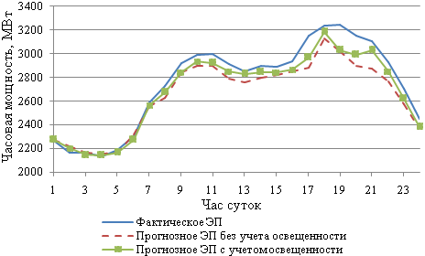
Рис. 5. Фактический и прогнозные графики электропотребления для территории операционной зоны Кубанского РДУ 16 декабря 2010 г.
Пример прогнозирования суточного графика электропотребления. На рис. 5 представлены фактический, прогнозный, выполненный без учета, и прогнозный, выполненный с учетом освещенности, графики. Прогноз был выполнен на территории Кубанского РДУ на 16 декабря 2010 г. На входы нейронной сети подавались значения мощности в соответствующие часы 15 декабря. Кроме этого поданы значения состояния облачности и освещенности. В нейронную сеть были введены тип прогнозируемого дня (рабочий) и день недели (четверг). В процессе прогнозирования было выполнено 24 обучения нейронной сети и соответственно выполнено 24 прогноза. Результат при введении в модель значений освещенности оказался следующим: среднесуточная относительная ошибка прогнозирования изменила свои значения с 3,509 до 2,258 %, т. е. уменьшилась на 1,251 %.
Выводы:
1. Решена теоретическая и техническая задача создания автоматизированной системы контроля освещенности на территории операционной зоны регионального диспетчерского управления.
2. Разработаны методы преобразования значений лингвистических переменных облачности в значения освещенности и наоборот.
3. Получены зависимости между электропотреблением и освещенностью, которые используются при определении объемов обучающей выборки для нейросетевой модели в различные сезоны года.
4. Разработана нейросетевая прогнозная модель, которая позволяет учитывать влияние освещенности и облачности на электропотребление.
БИБЛИОГРАФИЧЕСКИЙ СПИСОК
- Бэнн Д.В., Фармер Е.Д. Сравнительные модели прогнозирования электрической нагрузки. – М.: Энергоатомиздат, 1987. – 200 с.
- Седов А.В., Надтока И.И. Системы контроля, распознавания и прогнозирования электропотребления: модели, методы, алгоритмы и средства. – Ростов н/Д: Изд-во Рост. ун-та, 2002. – 320 с.
- Макоклюев Б.И. Анализ и планирование электропотребления. – М.: Энергоатомиздат, 2008 . – 296 с.
- Надтока И.И., Демура А.В., Безъязычный Д.В., Горбачев В.В. Система контроля естественной освещенности для прогнозирования электропотребления // Изв. вузов. Электромеханика. – 2008. – Специальный выпуск. – С. 166-167.
- Оссовский С. Нейронные сети для обработки информации / Пер. с польского И.Д. Рудинского. – М.: Финансы и статистика, 2004. − 344 с.
- Демура А.В. Краткосрочное прогнозирование суточных графиков нагрузки на основе искусственных нейронных сетей // Изв. вузов. Электромеханика. – 1998. – № 2-3. – С. 69-71.
- Алексеева И.Ю., Ведерников А.С., Скрипачев М.О. Прогнозирование электропотребления с использованием метода искусственных нейронных сетей // Технические науки. – Самара: СамГТУ, 2010.

Статья поступила в редакцию 9 декабря 2011 г.

ENERGY CONSUMPTION PREDICTION MODEL FOR TEMPERATURE AND LIGHTING OF REGIONAL DISPATCH ADMINISTRATIONS
I.I. Nadtoka¹, A.V. Demura¹, S.O. Gubskiy¹, A.J. Vakolyuk², V.V. Gorbachev²

¹South Russia state technical university (Novocherkassk polytechnic institute)
132, Prosvesheniya st., Novocherkassk, 346428
²Ltd. ”VNIKO”
49, Atamanskaya st., Novocherkassk, 346428
Dependence of daily energy consumption on daylight factors and atmospheric temperature throughout a year and methods to transform cloudiness conditions into the natural light are presented. Energy consumption prediction model taking into account air temperature and daylight factors is described. An example of short-term prediction with daylight factors taken into account is given.
Keywords: forecasting, electricity consumption, model, temperature, luminosity, cloudiness.
УДК 621.3.078

ВЛИЯНИЕ КВАНТОВАНИЯ ПО ВРЕМЕНИ НА СВОЙСТВА ЦИФРОВОЙ СИСТЕМЫ УПРАВЛЕНИЯ ЭЛЕКТРОМАГНИТНЫМ ПОДВЕСОМ РОТОРА
С.А. Стариков
Самарский государственный технический университет
443100, г. Самара, ул. Молодогвардейская, 244
Рассмотрена математическая модель цифровой двухконтурной системы управления электромагнитным подвесом ротора. Найдены дискретные передаточные функции непрерывной части системы с учетом экстраполятора нулевого порядка, цифровых регуляторов и замкнутой системы управления. Определены значения периода дискретизации, при которых цифровая система управления находится на границе устойчивости.
Ключевые слова: электромагнитный подвес, цифровая система управления, структурная схема, дискретная передаточная функция, экстраполятор нулевого порядка, период дискретизации.
Применим математический аппарат z-преобразований [1] для исследования влияния процесса квантования по времени на свойства электромагнитных опор, оснащенных цифровой двухконтурной системой управления [2].
Структурная схема одного канала такой системы управления с учетом импульсного характера передачи сигналов представлена на рис. 1.
Рис. 1. Структурная схема одного канала цифровой двухконтурной системы управления электромагнитным подвесом ротора с учетом импульсного характера передачи воздействий

На структурной схеме приняты следующие обозначения: ИЭ1 – импульсный элемент первого рода, который непрерывную функцию времени превращает в решетчатую; ИЭ2 – идеальный импульсный элемент второго рода, преобразующий дискретную последовательность в последовательность δ-функций , т. е. последовательность бесконечных по высоте и бесконечно коротких импульсов. Экстраполятор Э превращает эти импульсы в постоянные в течение такта значения , которые воздействуют на объект управления.
Введение в структурную схему идеального импульсного элемента второго рода сделано с целью формального изображения экстраполятора в виде динамического звена с передаточной функцией . Цифровое управляющее устройство представлено дискретными передаточными функциями регуляторов , , сравнивающими устройствами и передаточной функцией дифференцирующего звена .
Дискретная передаточная функция пропорционально-дифференциального регулятора, осуществляющего вычисление производной как первой обратной разности,
, (1)
где – период дискретизации, и – коэффициент передачи и постоянная времени пропорционально-дифференциального регулятора, – комплексная переменная.
Полагая, что дифференцирующее звено также использует в своем алгоритме работы первую обратную разность,
, (2)
где – коэффициент передачи обратной связи по скорости.
Функция экстраполятора в рассматриваемой системе управления возложена на цифровой широтно-импульсный модулятор силового преобразователя, питающего обмотки электромагнитов. Известно [1], что применение более сложного экстраполятора, чем экстраполятор нулевого порядка, в цифровых системах управления ничем не оправдано. Поэтому найдем дискретную передаточную функцию непрерывной части системы управления электромагнитным подвесом ротора именно с учетом экстраполятора нулевого порядка.
В рассматриваемом случае непрерывная часть системы представлена передаточной функцией одной оси электромагнитного подшипника по отношению к управляющему воздействию [3]:
,
где – изображение перемещения ротора в поле электромагнитов; – изображение управляющего сигнала на входе силового преобразователя; – коэффициент передачи широтно-импульсного модулятора; – опорное напряжение силового преобразователя; – коэффициент передачи, связывающий силу, действующую на ротор со стороны электромагнитов при его центральном положении, с соотношением токов в электромагнитах; – коэффициент передачи, характеризующий изменение силы, действующей на ротор, при его отклонении от центрального положения; – масса ротора; – постоянная времени электрической цепи обмоток электромагнитов; – коэффициент передачи, определяющий приращение наводимой в обмотках электромагнитов э.д.с. со скоростью перемещения ротора в магнитном поле.
Поскольку как минимум один коэффициент характеристического полинома этой передаточной функции является отрицательным, то электромагнитный подшипник представляет собой неустойчивый объект управления, что, впрочем, объясняется наличием положительной обратной связи с коэффициентом передачи . Как правило, передаточную функцию электромагнитного подвеса ротора можно представить в виде последовательно соединенных неустойчивого апериодического [4] и колебательного звеньев
, (3)
где – коэффициент передачи объекта управления; – постоянная времени неустойчивого (с отрицательным самовыравниванием) апериодического звена; – постоянная времени колебательного звена; – параметр затухания.
Дискретная передаточная функция непрерывной части в случае использования экстраполятора нулевого порядка находится по известному правилу [1]
. (4)
В соответствии с формулами (3) и (4) дискретная передаточная функция процесса перемещения ротора в поле электромагнитов с учетом экстраполятора нулевого порядка определится выражением
. (5)
Разложим выражение в фигурных скобках (5) на сумму элементарных дробей вида ; и :
. (6)
Для нахождения неизвестных коэффициентов A, B, C и D приведем правую часть выражения (6) к общему знаменателю и приравняем числитель полученной дроби к 1:
. (7)
Анализ выражения (7) показывает, что в нем будет наблюдаться равенство при и выполнении системы уравнений
(8)
Решая (8) относительно коэффициентов B, C и D, получим:
; (9)
; (10)
. (11)
Следовательно, в соответствии с выражениями (5), (9), (10) и (11) дискретная передаточная функция объекта управления с учетом экстраполятора нулевого порядка
. (12)
Определяя по таблицам z-преобразований [1] изображения элементарных дробей и подставляя их в (12), после несложных преобразований получим
,
где
; ; ;
; ;
.
При переходе к z-преобразованиям структурная схема цифровой двухконтурной системы управления электромагнитным подвесом ротора принимает вид, приведенный на рис. 2.
На структурной схеме введены новые обозначения:
; ; .
Учитывая, что правила преобразования структурных схем цифровых систем управления аналогичны правилам преобразования структурных схем непрерывных систем, найдем дискретную передаточную функцию первого (внутреннего) замкнутого контура
,

Рис. 2. Структурная схема цифровой двухконтурной системы
управления электромагнитным подвесом ротора при переходе к дискретным
передаточным функциям

где ; ;
; ;
;
;
;
; ; .
Дискретная передаточная функция внешнего контура
, (13)
где ; ;
; ;
;
;
;
; ; .
Полученная передаточная функция (13) показывает, что цифровая двухконтурная система управления электромагнитным подвесом ротора имеет характеристический полином пятого порядка. Очевидно, что на устойчивость цифровой системы будет оказывать влияние величина периода дискретизации . Найдем зависимость граничных значений периода в функции параметров системы управления. В устойчивой цифровой системе корни характеристического уравнения должны быть по модулю меньше 1, то есть должны лежать внутри круга единичного радиуса плоскости корней z [1]. Для рассматриваемой системы характеристическое уравнение имеет вид
. (14)
Использование известных критериев устойчивости для уравнения (14) невозможно. Поэтому подстановкой
перейдем от комплексной величины z к комплексной величине w:
. (15)
Эта операция отображает внутреннюю часть круга единичного радиуса на левую половину w-плоскости [1], что позволяет использовать известные алгебраические критерии для характеристического уравнения (15). Умножая левую и правую часть (15) на , после несложных преобразований получим
, (16)
где ; ;
;;
; .
Для преобразованного характеристического уравнения (16) можно применить критерий устойчивости Гурвица, в соответствии с которым необходимым и достаточным условием устойчивости рассматриваемой системы является положительность всех коэффициентов , , , , , и выполнение двух неравенств [4]
(17)
Как правило, второе неравенство в (17) является наиболее жестким для выполнения условия устойчивости. Дальнейшее преобразование неравенств системы (17) бессмысленно из-за сложности выражений и завуалированности параметра под знаками косинуса, синуса и показательной функции. Поэтому целесообразно искать граничные значения численными методами.
Граничные значения можно также найти путем непосредственной оценки корней характеристического уравнения (14). Тем не менее применение условий устойчивости в виде (17) более удобно, поскольку не требует дополнительных затрат на вычисление модуля комплексно-сопряженных корней уравнения (14).
При параметрах электромагнитного подвеса Вс/м; Н; Н/м; кг; с; В; с; с; ; и вариации коэффициентов и передачи регуляторов найдены значения периода дискретизации, при которых цифровая двухконтурная система управления будет находиться на границе устойчивости (см. таблицу).

Зависимость граничного значения периода квантования от величины и
Значения | 1 | 2 | 4 | 8 | 16 | 32 | 64
, с

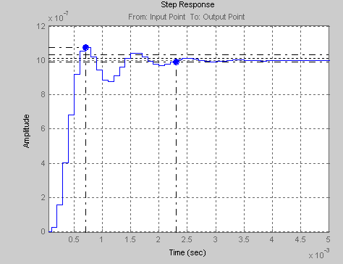
x, м
t, c
Рис. 3. График переходного процесса по управляющему воздействию
в цифровой двухконтурной системе управления электромагнитным подвесом ротора

Анализ данных таблицы показывает, что при увеличении коэффициентов передачи регуляторов необходимо увеличивать частоту квантования по времени. Например, при она должна превышать 58,823 кГц, что достичь как программными, так и аппаратными цифровыми средствами проблематично. Поэтому, ограничиваясь максимальными значениями коэффициентов передачи регуляторов и выбирая период дискретизации с, найдем численные значения дискретной передаточной функции цифровой двухконтурной системы управления электромагнитным подвесом ротора:
. (18)
График переходного процесса по управляющему воздействию (рис. 3), построенный в соответствии с выражением (18), показывает, что время переходного процесса составляет с, а перерегулирование – %.
Выбор обеспечивает показатели качества переходного процесса, близкие к техническому оптимуму. Следует отметить, что при предлагаемом подходе к выбору параметров регуляторов и периода дискретизации требования теоремы Котельникова выполняются автоматически.
БИБЛИОГРАФИЧЕСКИЙ СПИСОК
- Бесекерский В.А., Ефимов Н.Б., Зиатдинов С.И. и др. Микропроцессорные системы автоматического управления / Под общ. ред. В.А. Бесекерского. – Л.: Машиностроение, 1988. – 365 с.
- Патент России № 2375736, МКИ⁷ G05B11/36, H02K7/09, H02P6/16. Система управления электромагнитным подвесом ротора / Ю.А. Макаричев, А.В. Стариков, С.А. Стариков (Россия) // Опубл. 10.12.2009, Бюл. № 34.
- Макаричев Ю.А., Стариков А.В. Теоретические основы расчета и проектирования радиальных электромагнитных подшипников. – М.: Энергоатомиздат, 2009. – 150 с.
- Бесекерский В.А., Попов Е.П. Теория систем автоматического регулирования. – М.: Наука, 1975. – 768 с.

Статья поступила в редакцию 17 января 2011 г.

THE TIME QUANTIZATION INFLUENCE ON PROPERTIES
OF THE DIGITAL CONTROL SYSTEM BY ELECTROMAGNETIC SUSPENSION OF THE ROTOR
S.A. Starikov
Samara State Technical University
244, Molodogvardeyskaya st., Samara, 443100
The mathematical model of the digital two-circuit control system by electromagnetic suspension of the rotor is considered. Discrete transfer functions of a continuous part of system with the account of zero-order hold, digital regulators and the closed control system are found. Values of sampling time at which the digital control system is on threshold of stability are defined.
Keywords: electromagnetic suspension, digital control system, block diagram, discrete transfer function, zero-order hold, sampling time.

UDC 621.31.015.038

TO THE QUESTION ABOUT ELECTROMAGNETIC COMPATIBILITY AND ELECTRICAL INSTALLATION RESOURCES
M. Kolcun¹, V. Goldstein², N. Vasilyeva², E. Revyakina ², A. Schobak²
¹Technical University of Košice
Letná 9, Košice, Slovak Republic, 042 00
²Samara State Technical University
244, Molodogvardeyskaya st., Samara, 443100
The issues of scientific justification of electromagnetic compatibility assurance links, reliability theory and resources in the creation and operation of electrical complexes in electric power networks and systems are considered.
Keywords: electromagnetic compatibility, reliability, resources, electrical complexes, electric power networks, electrical installations.
The foreground tendencies of the electrical power engineering development for the next decade are assurance of electromagnetic compatibility (EMC) and consequently the rise of reliability of electrical installations (EI) and electrical equipment [1,4]. The achieved level of scientific and technological progress already now allows to create highly reliable electrical complexes and systems (ETCS) in electrical engineering and, above all, in the energy supply [5, 6]. Complex of measures used on the stages of projection, manufacturing, assembling and operation works as a basis for it. At the stage of projection it is a choice of modern electrical equipment, rational structural schemes and materials, the proper calculation of normal and emergency conditions taking into account all the impacts that may occur during the process of operation. At stages of assembling and construction of electric power facilities it is thorough control of the accessory, appliances, plants and materials.
In addition, high level of organization and control of technological processes, the intermediate control tests of elements, nodes and blocks of ETCS, proven system of acceptance tests should be provided. Removal of hidden faults on the stages of start-up testing and putting into the operation, use of the maintenance that includes the complex of diagnostic and plan-prophilactic actions of ETCS allow to minimize the probability of violation of EMC and the rise of electrical equipment refusal during the operation.
Resource and durability are the most important properties that characterize the EMC and determine the longevity of the definite EI and complexes. [3] The requirements indexes of longevity are assigned on the early stages of the ETCS elaboration in the field of electrical power engineering. Resource in time and parametric definition is an essential characteristic of EMC. In essence it gives the idea of ETCS stock ability to resist various internal and external the electromagnetic effects (EME). This resistance is provided by both natural means of internal durability of the object and special safety means and systems. Note that there should be equally estimated EME which are directed from the environment at the object and vice versa.
Present state of applied and calculus mathematics, electrophysics, electromagnetic processes, electro material science and mechanics allow to predict the longevity indexes on the stage of projection with the use of loading diagrams that are as much is possible close to the working conditions of produced object, system or EI and etc. based on the attraction of mathematical and physics modeling methods. The theoty of EMS and reliability of ETCS in electro power engineering gives the opportunity to estimate the effect of varied factors on the average resource and the dispersion of resource and also in common with methods and means of technical diagnostics allow to estimate the residual resource of EI.
Practical significance of the ETCS resource problem in the electro power engineering is rather high. Although at the present rate of scientific and technological progress the obsolescence of EI happens faster than in previous years, in many fields of electro power engineering actual resource does not correspond to optimal values from the economic point of view.
The increase in resource of electrical equipment gives the considerable economy saving of investment and cost of materials, energy and labour costs that goes for replenishment of the EI fleet and their maintenance. The solution to the problem of the individual resource prediction as the time of the managed maintenance of EMC is also of the outmost importance. It is based on the evaluation of its current conditions by the up-to-date means of “spare” diagnostics and control during the process of operation.
Technical resource (next as a resource) it is the value that characterize the reserve of its possible running time. According to GOST 27.002-89 total running time from the beginning of operation or resumption of it after repair to the transition to the marginal state is called as the resource. Depends on the start time, operation duration units and marginal state the notion of resource has different meaning.
As the measure of duration can be chosen any crescent parameter which characterize the duration of object operation. Speaking about generators, transformers and autotransformers, electric motors and other power facilities the running time in hours works as the measure of resource, as for switching unit it is the number of normal and emergency commutations, as for protective devices it is the number of liquidated and bounded dangerous EME. In case the running time is measured by the number of production cycles the resource will take discrete values.
The units of resource measurement are chosen with the reference to particular field and particular class of EI individually. In the view of theory and general EMC methodology, EI life-cycle and resources the normal functioning time is considered to be the best and most universal characteristic.
Firstly, the EI operation time generally includes not only the time of useful functioning but also breaks while the total running time does not increase. Meanwhile, during such breaks EI are affected by environment, loads which occurred during transportation and etc. In addition, during the breaks in functioning the properties of materials might be changed. Thus, material obsolescence and electrical insulation in particularly causes the decrease of the common resource.
Secondly, the resource is closely connected with the life time defined as calendar duration of EI operation till its transition to a marginal state which is measured in time units. The life time from the beginning of the life circle to the EI write-off (planned, normative life time) connected with the rate of science and technical progress in electrical power engineering to a considerable extent. The use of economic-mathematical models for normalization of resource requires the resource measurement in units of running time, time and etc.
Thirdly, the prediction goals of residual resource of EI functioning are the random process and time usually works as an argument. Thus, the running time gains the meaning of random time function. Resource calculation in time units allows to set the prediction goals in the most general form that is why next it will be possible to use for resource measurement without breaking the generality time units considering them as a continuous independent variable. It is sometimes possible to use discrete time, for example, the number of EME in the form of overvoltage, current overload and etc. If you know the distribution according the duration of EME and also the duration of breaks between them, then it is not difficult to convert to calendar time.
While calculation of resource and the life time on the stage of projection the time of putting into the operation (or more exactly, the time of its useful functioning) is usually taken for start time. As for the objects in operation it is possible to take as a start time the moment of the last inspection, preventive action or the operation resumption after the thorough repairs. It also might be an arbitrary moment in time when the question of further operation or reconstruction was put. The EI transition to the marginal state as an object of EME involves temporary or permanent stopping in operation.
The reasons for the stopping in operation:
– physical deterioration of obsolescence;
– excessive loss of efficiency resulted in economically inexpedient further operation;
– a decline in safety below the permitted level.
It is not always possible to define exact indications and parameters that EI conditions should be classified as a marginal state. Sharp rise of failure rate, standing periods or repair expenses compared with the same indexes of similar EI are usually reasons for electrical equipment write-off. As for once recoverable electrical equipment objects the resource before the intermediate or thorough repairs and a full resource are distinguished and as for repeatedly recoverable resources beside these the overhaul repair is distinguished. Marginal states which correspond to these values of the resource might be different. Criteria of the marginal state of each electrical equipment type might be established in normative and technical, design or operational documentation.
Let us consider the notion of normative resource and normative life time. The choice of these indicators is the economic and technical problem that is to be solved on the stage of preliminary design elaboration. It is also necessary to take into the account the modern technical conditions, the global level and speed of science and technical progress in the particular field, accepted at these days the standard values of economic efficiency indicators, limits on the cost of materials, componentry and elements, limits of its delivery time, targets, technical and economic predictions and etc. The task of designers, estimators and creators is to select materials, design forms, sizes and technological processes that provides with the normative values of parameters for the designed object.
When the object is not created, on the projection stage the calculation including the assessment of the resource is done on the basis of analytical models which used the statistics of materials, componentry and elements, overloads, EME and conditions of similar EI operations while there is not enough statistics it is possible to use the expert assessment.
The notion of resource might be interpreted in different ways for the explotable objects of electrical equipment. An individual residual resource (the duration of operation from the given time point to the marginal state) is the basic definition. During the operation the overhaul repair is set individually according to technical conditions that defines the notion of individual resource to the nearest medium or thorough repair. Individual terms for other preventive measures are set in the same way.
Technical objects resource (EI, appliances, insulation constructions, linear and substation constructions) is not only technical but economic characteristic. According to the modern speed of the progress in science and engineering the generations of series of machines should be changed approximately every ten years, as for electrical power engineering, control and computer engineering even more often. The actual resource needs to be adjusted with best values of the life time. Unfortunately, in the most fields the resource does not reach values which are optimal from the economic point of view and for a number of installations an average actual resource is below the level of the normative resource. A well-known example is electrical equipment of oil-and-gas production field. Its insufficient reliability (or durability) especially in conditions of the North lead to poor quality of projection, production, maintenance and storing.
In the present conditions of science and technology the significant increase in the EI resource is possible (up to the values corresponding to its obsolescence). Some measures of resource increasing require more proper approach to calculations and projection, maintenance and operation while others are connected with usage of new materials, constructive solutions and technological processes [3].
The resource increase represents a serious reserve of saving money, energy, materials and working expenses. Thus, according to well-known information of B.I. Kudrin [6] the resource increase in some fleet of electric motors on average of 10 % is approximately equivalent to a 10 % economy in the production of new electric motors or introduction of new relevant industrial capacities. Resource to a considerable extent depends on overloads which affects elements of EI or other constructions.
The correct choice of materials and proper calculation are main resources of rise in the resource. Development of prediction methods should be considered as one of the essential parts of the general resource problem because prediction of the resource includes the establishment of dependence from its internal and external factors.
The prediction of resource occupies the special place on the stage of operation. In contrast to the projection stage prediction on the stage of operation is done for specific existing objects. During this prediction the residual resource and (or) residual life time are estimated.
Prediction of individual resource provides with additional ways of getting economic benefit. Due to natural dispersion of characteristics and conditions of operation (including the history of operation of each object) the range of individual resource values is rather wide. Thus, coefficients of resource variation of boring electrical equipment, submersible electric motors and other EI in oil-and-gas production range from 0.25 to 0.35 and more [1, 2].
Prediction of individual resource allows to warn all kinds of EME violations, failures or unexpected achievement of the marginal state and to plan more correctly modes of operation, control and supply of spare parts. Moreover, the transition to the individual prediction leads to rise of average EI resource because of reducing of proportion of prematurely taken away for repair work. It also opens the way for making a well-founded choice of the operation period.
In some cases, the revenue producing service might be continued in the conditions of declining overloads. That is why it is possible to consider the prediction of the individual resource as the system of operation process and maintenance control according to V.G. Sazukin’s suggestion [5].
The introduction of individual prediction requires for additional costs on: - means of technical diagnostics, -build-in and external appliances for recording the level of overloads and state of EI, – creation of telemechanic and microprocessor-based systems for primary information processing, – development of mathematical methods and software for getting valid conclusions on the basis of collected information.
Today, this problem is of the first priority for objects of two groups. Objects of the first group include EI of distributing electrical networks and systems of power supply. They are characterized by high level of science and technical production, strict requirements to technical and economic parameters which lead to toughening of requirements to both electrical part (mainly isolation, switching, security elements and etc.) and mechanical and construction parts. Moreover, it means high requirements to reliability of impacts appearances (particularly of EME) which are sometimes are beyond of the direct control.
The problem of individual resource prediction is of outmost importance in electric power engineering and especially in power supply. In particular in such fields were firstly used (and still in usage) telemechanical systems of representation and registration of normal modes and malfunctions (including overloads and loads which affect EI during the operation period), as well as various sensors which allow to judge the current and accumulated electromagnetic and other physical effects on electrical equipment. They certainly affect the state of the electrical and mechanical parts of the structure and allow to make opinions about the damage and therefore about the residual resource.
The second group of objects includes specific electric power installations. In oil-producing industry they are immersed electric motors (IEM) and their systems of supply. Being complex and responsible technical objects, they contain components and assemblies which during the accident might be the source of increased danger for humans and environment.
A number of them have already elaborated their calculated resource. They continue to make a significant contribution to solving the main technological challenges of oil production because equipment of electric networks and power supply is still in satisfactory technical state. The question of possibility of further operation without breaks for reconstruction but taking into account the real technical state (according to the results of technical diagnostics) of main elements and EI systems of power supply in compliance with strict regulations of technical maintenance and current repairs.
For making well-founded decisions it is necessary to have sufficient information about EME results and other physical impacts on the main and working in most severe conditions elements during the whole previous period of operation and also about changes in their technical state. When you create new electrical installations of oil production, among which IEM have a special significance, it is necessary to provide its equipment with not only systems of early prevention of failures but means of diagnostics and identification of main components state, registration of loads, information processing and establishment of prediction relative to changes of its technical state.
Resource prediction is the part of the EMC theory and reliability of EI and constructions. EMC support and consequently the reliability of EI means the creation of conditions for doing intended functionality during the particular period or running time by the electrotechnical object. These notions include a number of object properties: faultness, durability, maintainability, shelf life. In the reliability theory one of the main notions if failure. It means an event that consists in violation of operating state of the object. The failure is interpreted as random event taking as one of the main indicators of reliability the possibility of non-failure operation during the particular period or running time.
The EMC support (despite the fact it has many common regulations with the reliability theory) is responsible for wider range of questions not in binary form (for example, yes-no, failure – working conditions and etc.) but rather informative and substantive form. First of all, it concerns the internal properties of EI and its ability to resist internal and external EME which might be changed during the operation period. This is connected with such important definitions as noise immunity and sensibility of disturbances. Besides this, during the process of EMC analysis the emission of noise is estimated with taking into account particular EMC characteristics or by using approximate integral normative assessment known as electromagnetic environment.
Resource and the life time as indicators of durability belong to the fundamental concepts of the EMC theory and reliability. In the simplest situation when the object is exploited till the first failure which is identifiable with the transition of the object to the marginal state, operational safety of the object also characterized the durability. However, the more general case is considered when after the period of burn-in failure rate is reduced to a minimum level. And the system of plan-prophilactic measures and maintenance guarantee the prevention of possible failures of at least its rapid removal without long breaks in operation and other serious consequences. Under such conditions main concepts are resource, the marginal state and the life time. This shift in the opinion is one of features of usage of reliability theory in the given study.
On the other hand, in the EMC evaluation not only marginal states and failures appear but also temporary lost of EI efficiency with the return to a normal state:
– at the of its own reserves of internal resistance in relation to EME;
– at the expense of functioning of safety equipment and automation devices;
– as a result of the current actions of personnel;
– as a result of current and through repairs;
– finally, when broken-down elements and blocks are replaced or under the process of renovation.
The second feature: EI and constructions in the whole or in the major part correspond to electromagnetic and electromechanical systems. Questions of reliability were first put during the calculations of electromagnetic and electromechanical systems or more precisely in connection with statical interpretation of reserve coefficients and permissible values, energy saturation and intensity of impacts.
However, the basics of the EMC theory in its modern form appeared in 90s during the process of rapid development of electronics and computer technology. Apparatus of EMC theory and reliability of electric objects and power systems to a large extent have been developed mainly in relation with environment impacts on them and vise versa. At the same time various questions, logical circuits, technological, biological and economic aspects of mutual continuation of functioning and preservation of efficiency.
The main task of the EMC theory and reliability in electric power engineering is to assess the reliability indexes according to well-known indicators of individual elements. These elements often correspond to products of mass production which can be tested in sufficient amount for getting trustworthy statical assessment of reliability indexes. From the point of applications of reliability theory the distinguishing feature of objects is that conditions of operation are relatively homogenous, stationary and might be rendered in the conditions of development testing. The EMC theory and reliability of objects was developed in great detail [1, 4]. This theory has become a part of the general theory of large system and it is possible to be named as the system EMC theory and reliability.
Recently, the parametric EMC theory and EI reliability has been developed. In this theory the violation of EMC or a failure is treated like parameters leaving of some limits which characterize the object’s efficiency. However, the development of physical failure models in the parametric theory is still at an early stage.
Electromagnetic and electromechanical interaction of elements and EI constructs is more complex. The behavior of these objects depends on their interaction with environment as well as their nature and intensity of operation processes. To predict the behavior of parts of machines and constructions it is necessary to consider processes of: warping, wearing out and damage accumulation, destructions during contemporary loads, temperatures and other external impacts. To assess the faultness and durability of the object it is not enough to know indexes of individual elements. What is more, many machines and constructions are unique or limited – edition, its blocks and assemblies are cumbersome or expensive, that is why, it is impossible to rely on collection of information on the basis of development testing or testing on-location.
In this regard, assessment of indexes of ETCS faultness and durability is done by computational and theoretical methods based on statistics about EI properties, isolation, EME and etc. This is the most significant difference of EMC theory and reliability of EI and ETCS from both system and parametric theories.
The basis for prediction of EMC support and EI resource is conceptual regulations of analysis of electrical equipment of systems and networks functioning with the help of powerful EME which are considered in some publications [1, 3]. In EMC theory and reliability of electrical networks and systems of power supply properties and qualities of EI, structural and isolation materials and impacts are considered to be random that is why the behavior of the object has a random character.
Regulatory requirements and specification of operation impose certain restrictions on parameters. Restrictions might be formulated as a condition of finding a random vector of marginal states of parameters of electrical modes and technical diagnostics. This vector depends on time and characterizes the EI quality in the given area. Failures, intermediate and marginal states correspond to the outputs of random vector on the area of possible values.
Thus, the main problem of the theory of reliability, risks, EMC and resources is the evaluation of possibilities of non-failure and satisfactory (from the point of returns to the up states) work during the given time. This problem is brought to the problem of random processes emissions. Connection between methods of electrical engineering, electrophysics and electric isolation and the theory of random processes is the basis of the theory EMC of electric networks and power supply systems support [1, 4].
BIBLIOGRAPHY
- Electromagnetic compatibility and elaboration of measures for improving of safety from overvoltage of electrical equipment of networks 6 ÷ 35 kV / F. Chalilov, V. Goldstein, G. Podporkin, V. Stepanov. – Moscow: Energoatomizdat, 2009. – 344 p.
- Rise in reliability of electrical equipment and networks 0,4 – 110 kV work during overvoltage in oil production / F. Chalilov, V. Goldstein, A. Gordienko, A. Puchalski. – Moscow: Energoatomizdat, 2006. – 356 p.
- Goldstein V., Chrennikov A. Technical diagnostics, fault probability and resources of power and measuring transformers and reactors. – Moscow, Electroatomizdat, 2007. – 320 p.
- Electromagnetic compatibility in electro power engineering and electrotechnology / A. Dyakov, B. Maksimov, R. Borisov. – Moscow: Electroatomizdat, 2003. – 768 p.
- Sazukin V. The technology of well-ordered functioning of electrotechnical complexes equipment, dissertation, 2001.
- Kudrin B. Organisation, building and control of electric economy of industrial enterprises on the basis of the theory of large systems, dissertation, d.t.s. MEI, Moscow, 1976.

Статья поступила в редакцию 26 декабря 2011 года

УДК 621.31.015.038
К вопросу о электромагнитной совместимости и ресурсах электроустановок
М. Колцун², В.Г. Гольдштейн ¹, Н.С. Васильева¹, Е.В. Ревякина¹, А. Щобак ¹
¹ Самарский Государственный Технический Университет
443100, Россия, Самара, ул. Молодогвардейская., 244
² Технический Университет
Словакия, Кошице
Рассматриваются вопросы научного обоснования связи обеспечения электромагнитной совместимости, теории надежности и ресурсов при создании и эксплуатации электротехнических комплексов в электрических сетях и системах энергоснабжения.
Ключевые слова: электромагнитная совместимость, надежность, ресурсы, электротехнические комплексы, системы электроснабжения, электроустановки.

 Андрей Владимирович Гофман, ведущий эксперт. Александр Сергеевич Ведерников (к.т.н., доц.), заведующий каф. электрических станций. Ольга Николаевна Шелушенина (к.т.н., доц.), доцент каф. электрических станций.
  Andrey V. Gofman, Leading Expert. Alexander S. Vedernikov (Ph.D. (Techn.)), Associate Professor. Olga N. Shelushenina (Ph.D. (Techn.)), Associate Professor.
  Александр Иванович Данилушкин (д.т.н., проф.), профессор каф. электроснабжения промышленных предприятий. Валерий Геннадьевич Крайнов, соискатель научной степени к.т.н. Людмила Алексеевна Мигачева (к.т.н., доц.), доцент.
  Alexander I. Danilushkin (Dr. Sci. (Techn.)), Professor. Valeriy G. Kraynov, PhD Candidate. Lyudmila A. Migacheva (Ph.D. (Techn.)), Associate Professor.
 
  Юрий Валентинович Зубков (к.т.н.), доцент каф. электромеханики и автомобильного оборудования.
  Yury Zubkov (Ph.D. (Techn.)), Associate Professor.
  Киреев Кирилл Владимирович (к.т.н., доц.), доцент каф. теоретической и общей электротехники.
  Kirill V. Kireev (Ph.D. (Techn.)), Associate Professor.
  Наталья Николаевна Клочкова (к.т.н., доц.), доцент каф. электроснабжения промышленных предприятий. Алла Васильевна Обухова (к.т.н., доц.), доцент каф. электроснабжения промышленных предприятий.
 Natalia N. Klochkova (Ph.D. (Techn.)), Associate Professor. Alla V. Obukhova (Ph.D. (Techn.)), Associate Professor.
  Владимир Ефимович Лысов (д.т.н., проф.), профессор каф. электропривода и промышленной автоматики. Станислав Сергеевич Саранцев, аспирант.
 
  Stanislav S. Sarantsev, Postgraduate Student. Vladimir E. Lysov (Dr. Sci. (Techn.)), Professor.
 Иван Иванович Надтока (д.т.н., проф.), заведующий каф. электроснабжения промышленных предприятий и городов. Александр Владимирович Демура (к.т.н., доц.), доцент каф. электроснабжения промышленных предприятий и городов. Сергей Олегович Губский, аспирант. Александр Ярославович Ваколюк (к.т.н.), ведущий инженер отдела АСУ. Вячеслав Васильевич Горбачев, ведущий инженер отдела АСУ.
  Ivan I. Nadtoka (Dr. Sci. (Techn.)), Professor. Alexander V. Demura (Ph.D. (Techn.)), Associate Professor. Sergey O. Gubskiy, Postgraduate Student. Alexander J. Vakolyuk, Chief engineer. Vyacheslav V. Gorbachev, Chief engineer.
  Станислав Александрович Стариков, аспирант.
  Stanislav A. Starikov, Postgraduate Student.
 Michal Kolcun (Ph.D.), Professor. Valery G. Goldstein (Dr. Sci. (Techn.)), Professor. Natalia S. Vasilyeva, Senior lecturer. Ekaterina V. Revyakina, student. Alexander A. Schobak, student.
  Михал Колцун, (доктор философии), профессор. Валерий Геннадьевич Гольдштейн (д.т.н., проф.), профессор каф. автоматизированных электроэнергетических систем. Наталия Сергеевна Васильева, преподаватель каф. начертательной геометрии. Екатерина Викторовна Ревякина, студентка. Александр Андреевич Щобак, студент.

